Муниципальное образовательное

учреждение дополнительного

образования детей

«Центр детского творчества пгт. Войвож»

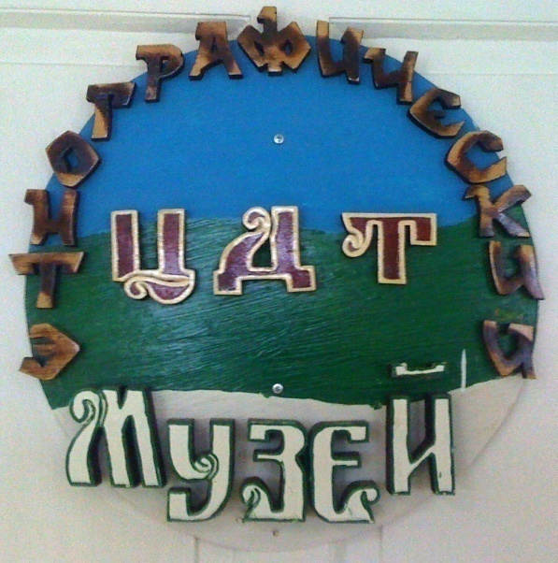

ЭКСПОЗИЦИЯ,

ПОСВЯЩЕННАЯ 65-ЛЕТИЮ ПОБЕДЫ

В ВЕЛИКОЙ ОТЕЧЕСТВЕННОЙ

ВОЙНЕ 1941-1945 годов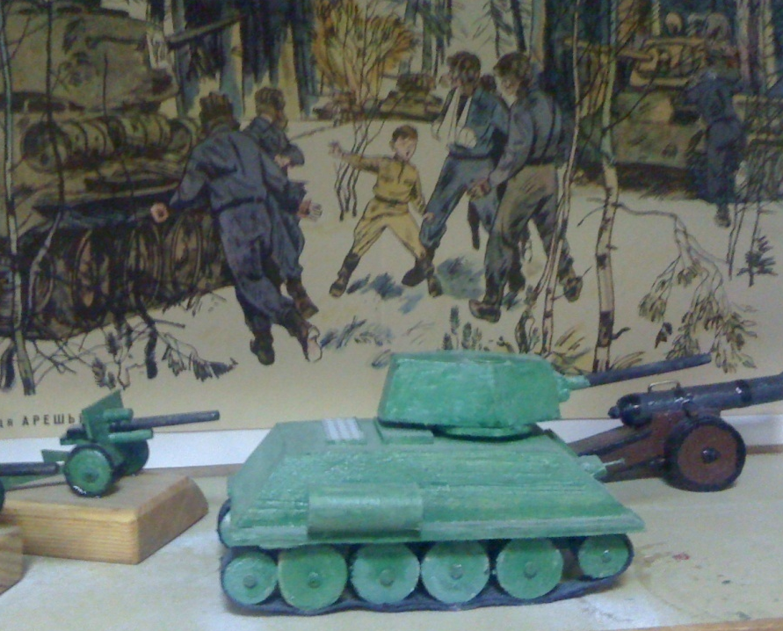

Наименование музея
Этнографический музей муниципального образовательного учреждения дополнительного образования детей «Центр детского творчества пгт. Войвож»
Дата основания
01.09.2006 года
Наименование образовательного учреждения
муниципальное образовательное учреждение
дополнительного образования детей
«Центр детского творчества пгт. Войвож»
Адрес
Республика Коми, г. Сосногорск, пгт. Войвож,
ул. Кирова, д.2А
Телефон
88 2149 70264 (директор), 88 2149 70815 (вахта)
Факс
882149 70264
Директор
Кудинова Елена Владимировна
Руководитель музея
Волкова Татьяна Викторовна
Копия документа об образовании музея – прилагается

Копия свидетельства о присвоении звания «Школьный музей»
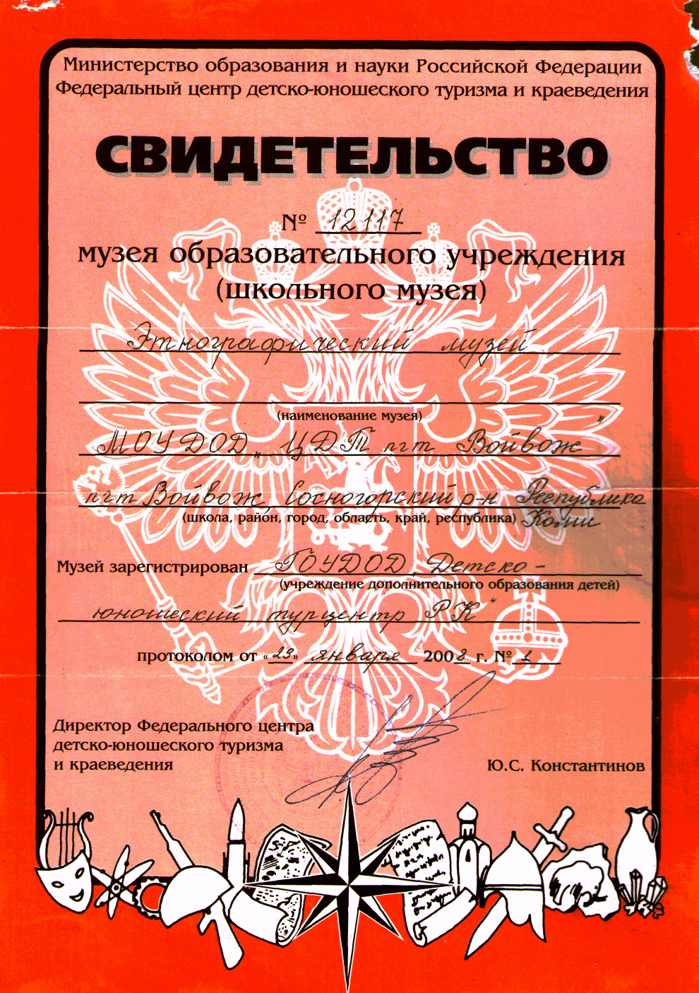

Характеристика музея
После посещения педагогами Центра детского творчества Сыктывкарского этнографического музея у нас возник замысел создания своей музейной комнаты.
С чего начать? Первоначально это были поездки во время своих отпусков по деревням и селам Республики для сбора экспонатов. Педагоги Власова Т.К. и Чижикова Н.А., посетили деревни Лёмты Вуктыльского р-на, Дань-Дор и Палевицы Сыктывдинского р-на, Изваиль и Лайково Ухтинского р-на и п.Верхняя Омра Сосногорского района.
Музейная комната стала пополняться такими раритетами как рушник 1911 года, ГЫРНЫЧЬ(горшок)- 1920г, дзавяндоз (челнок) 1922г, ЧАРЛА – серп 1930, ПОТАН (зыбка) – 1931 года создания, НИСТЫЩАН (чесалка) 1950 года изготовления.
Постепенно экспонатов стало так много, что возник вопрос об оборудовании настоящего музея. Эшмидт А.И., руководитель судомодельного кружка, художник-любитель стал создавать стены музея. Создать атмосферу природы он помог своими картинами осеннего леса на стенах, зеркальным прудом с чучелами уток, а угол коми керки создавали остальные педагоги дополнительного образования, самостоятельно рубили лес, ошкуривали бревна. Воодушевленные педагогами ребята – обучающиеся МОУ ДОД «ЦДТ пгт. Войвож», решили сделать коми керку в миниатюре. Работа велась в летнее время трудовым отрядом, в состав которого в основном входили ребята, категории «трудных». Летом 2006 года они сами сделали керку со съемной крышей, для того, что бы внутри была видна схема дома, изготовленная по всем правилам строительства народа коми. Даже изготовили колодец с поднимающимся ведром.
На сегодняшний день собрано более 100 экспонатов. Гордостью музея являются самые старые экспонаты - ГЫР (ступа)1900года и прялка 1900 года. Их педагоги музея случайно нашли на чердаках деревенских изб. Мимо части экспонатов музей чуть «не прошел мимо». После долгих расспросов жителей вышеперечисленных деревень кое-что им и попало в руки, но чаще они слышали ответ: «Да у нас нет ничего ценного для вас». И лишь после показа фотоальбома Сыктывкарского этнографического музея, одна из хозяек сказала: «Такого «добра» на чердаке полно. Вам если надо, залезайте и сами отрывайте все это из груды хлама».
Сегодня этнографический музей располагается в отдельном кабинете на втором этаже МОУ ДОД «Центр детского творчества пгт. Войвож». В нем собраны экспонаты, позволяющие представить себе жизнь коми народа в 20 – 21 веках, начиная с 1900 года и по сегодняшний день. Фонды музея включают в себя как подлинные экспонаты, так и фотоматериалы, газетные статьи, книжный фонд, демонстрационный материал, изготовленный педагогами. В обязательном порядке ведется книга посещений музея и книга отзывов, где свои впечатления об увиденном и услышанном оставляют все желающие. Среди них кроме наших земляков и представители «Коми-Котыр», и воспитатели детских садов Сосногорска, и жители с.п.Верхнеижемский.
Периодически актив музея организовывает выставки детских рисунков по впечатлениям от экскурсий.
Работа музея строится на сотрудничестве музеем муниципального образовательного учреждения дополнительного образования детей «Средняя общеобразовательная школа пгт. Войвож» (руководитель Михеева О.В.).

В музее собраны и экспонируются следующие разделы:
- «Жизнь охотников и рыболовов Республики Коми»
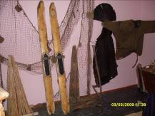
- «Коми керка»

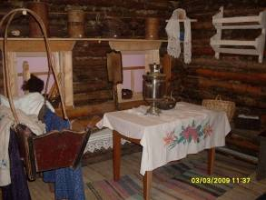

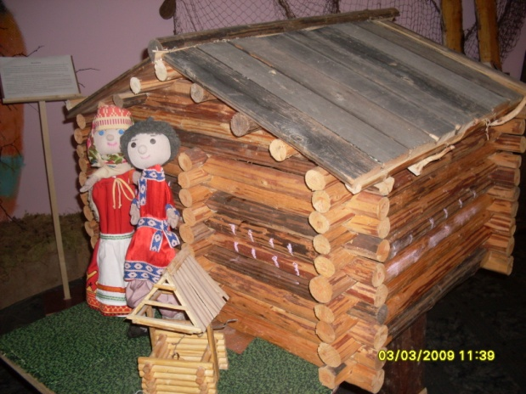

- «Предметы быта»

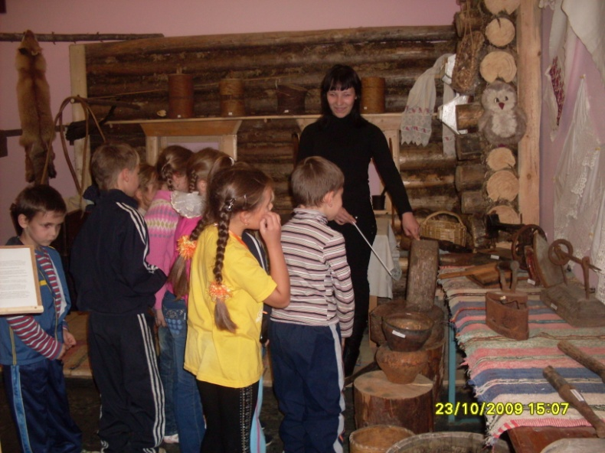

- «Природа Коми края»
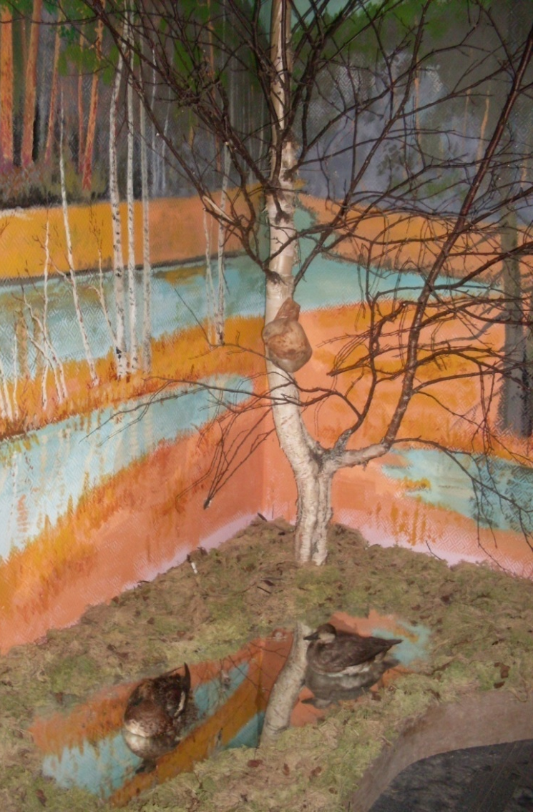

- «Ремесла народа коми»

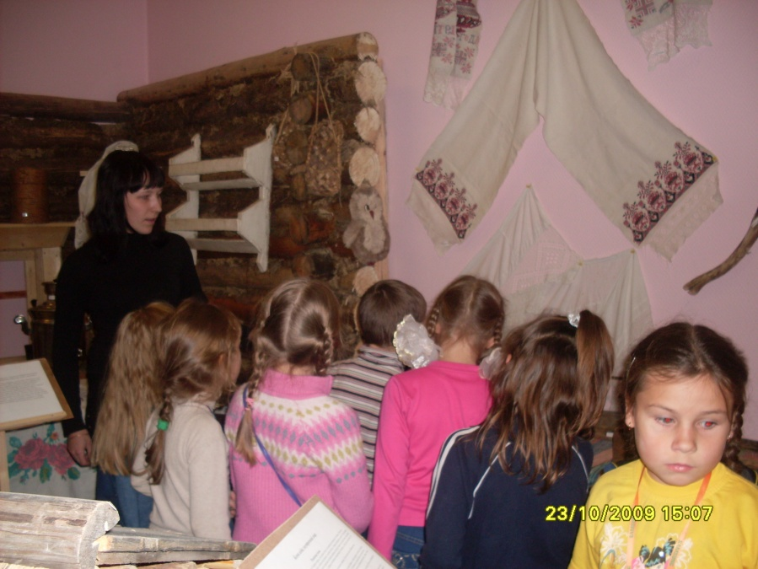

Основные направления деятельности музея.
- Музей проводит экскурсионную деятельность для обучающихся МОУ ДОД «Центр детского творчества пгт. Войвож», обучающихся МОУ «Средняя общеобразовательная школа пгт. Войвож», МДОУ «Детский сад комбинированного вида п. Войвож», общества инвалидов п. Войвож, жителей поселка Войвож, сп. Верхнеижемский и других посетителей.
- Музей используется в дополнительном образовательном процессе объединения «Музейное дело». Обучающиеся развивают навыки экскурсоводов.
- Музейный актив проводит исследовательскую деятельность по этнографии Коми края.
- Музей осуществляет собирательную деятельность музейных экспонатов с обучающимися МОУ ДОД «Центр детского творчества пгт. Войвож» среди жителей поселка и близлежащих населенных пунктов.

Результаты работы музея
По итогам экскурсионной деятельности активизировалась собирательная деятельность музея. Жители поселка стали приносить в дар музею экспонаты. После проведения первых экскурсий за 2006-2007 год музею подарен 31 экспонат.
Наблюдается развитие коммуникативной и предметной компетентности среди обучающихся МОУ ДОД «Центр детского творчества пгт. Войвож». Материалы конкурсных работ различного уровня включают в себя исследовательский материал музея. Ученики СОШ гпт. Войвож, посетившие музей участвовали в конференции «Открытие» с тематикой, связанной с этнографией Коми края почерпнутой в музее, конкурсах «Зеркало природы» и др.
Расширился круг поиска материалов для исследовательской деятельности музея.
Обучающиеся , побывавшие на экскурсиях вовлекают для исследования старшее поколение своих семей.

Краткая характеристика фондов

В музее собрано105 экспонатов, в том числе научно-вспомогательного фонда –17 экспонатов, основного фонда - 92 экспоната. Из них:
Использовались в быту коми народа в 1900 – 1950 годах - 75 экземпляров
Использовались в быту коми народа во второй половине 20 века – 17 экземпляров.
Перечень фондов прилагается.

Использование музея в учебно-воспитательном процессе.

Проводятся экскурсии и беседы в рамках дополнительных образовательных программ «Ребятам о зверятах», «Юный натуралист», «Музейное дело», «Экономист», «Досуг», «Берестоплетение», «Резьба по дереву».
Проводятся воспитательные мероприятия с обучающимися МОУ ДОД «Центр детского творчества пгт. Войвож»: вечера досуга с приглашением пожилых людей с целью показа старинных ремесел, игровые посиделки, повторяющие старинные обряды народа коми (крещение, венчание, рождество и т.д.)
, театрализованные представление–игры с героями коми сказок и другие мероприятия.
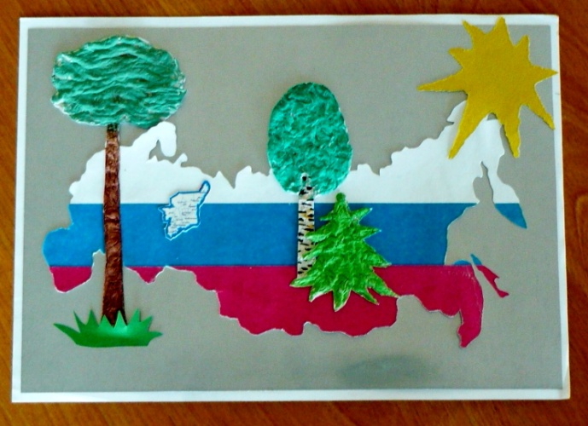
Работа с выставки после музейной экскурсии по теме: «Мой край в составе России»

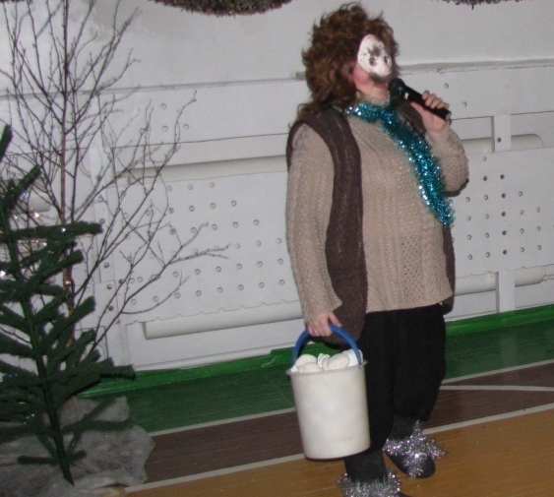
Фрагмент театрализованного представления «По дорогам коми сказок».

Экспозиция музея,
посвященная 65-летию Победы в Великой Отечественной войне
1941-1945 годов.

Экспозиция представлена разделами:
- Оружие и боевая техника времен Великой Отечественной войны 1941-1945 годов.
Данный раздел представлен стендом с изображением оружия времен ВОВ, имеющими краткое описание изображений. Раздел включает выставку макетов орудий войны и военной техники, изготовленных обучающимися МОУ ДОД «Центр детского творчества пгт. Войвож» на занятиях объединений «Судомодельный» и «Резьба по дереву».
- Предметы быта людей, участвовавших в военных действиях.
Данный раздел представлен подлинными экспонатами, собранными у участников ВОВ и их семей. Это элементы военной формы солдат (пилотка, каски), военный бинокль, фляжка, письма – треуголки тех лет, посуда солдат. Экспонаты переданы музею на временное хранение жителями поселка Войвож.
- Подвиги земляков.
Данный раздел представлен стендом с рассказами о героях войны, проживающих в Республике Коми и альбомом об участниках боевых действий ВОВ - наших земляках, жителях поселка Войвож. Альбом включает в себя информацию о них (личные воспоминания, записанные со слов участников ВОВ педагогами и активом музея, воспоминания родственников о них, фотографии ветеранов ВОВ, газетные вырезки, ксерокопии воинских документов).
- Ордена и медали, документы.
Данный раздел включает в себя стенд об орденах и медалях, которыми награждали солдат советской армии во время ВОВ. Здесь представлены подлинный орден военных лет и документы участника ВОВ, переданные на временное хранение в музей. Кроме этого были собраны подлинные награды послевоенных лет (юбилейные медали ветеранов) и награды современников (участников боевых действий).
- Труженики тыла.
Данный раздел представлен стендом с рассказами о тружениках тыла, проживающих в Республике Коми и альбомом тружениках тыла, проживающих в п.Войвож. Альбом включает в себя информацию о них (личные воспоминания, воспоминания родственников о них, фотографии, газетные вырезки о них, ксерокопии наградных документов за доблестный труд во время ВОВ).
- Элементы обмундирования воинов.
Данный раздел представлен головными уборами воинов различных родов войск уже послевоенного времени, кителями. Данные экспонаты предоставили члены семей обучающихся.
- Книжный фонд, посвященный тематике военных лет.
В данном разделе имеются три тома Книги памяти, и художественно-публицистическая литература о войне. Данный раздел собирался из домашних коллекций обучающихся.

Программа деятельности музейной экспозиции

Встречи поколений
Экскурсии для начальной шкодлы
Для воспитанников д\сада
Обучающихся МОУ ДОД
ДОЛ лето, осень
Общество инвалидов

Фотоотчет
о деятельности музейного актива по экспозиции,
посвященной Великой Отечественной войне 1941- 1945 годов
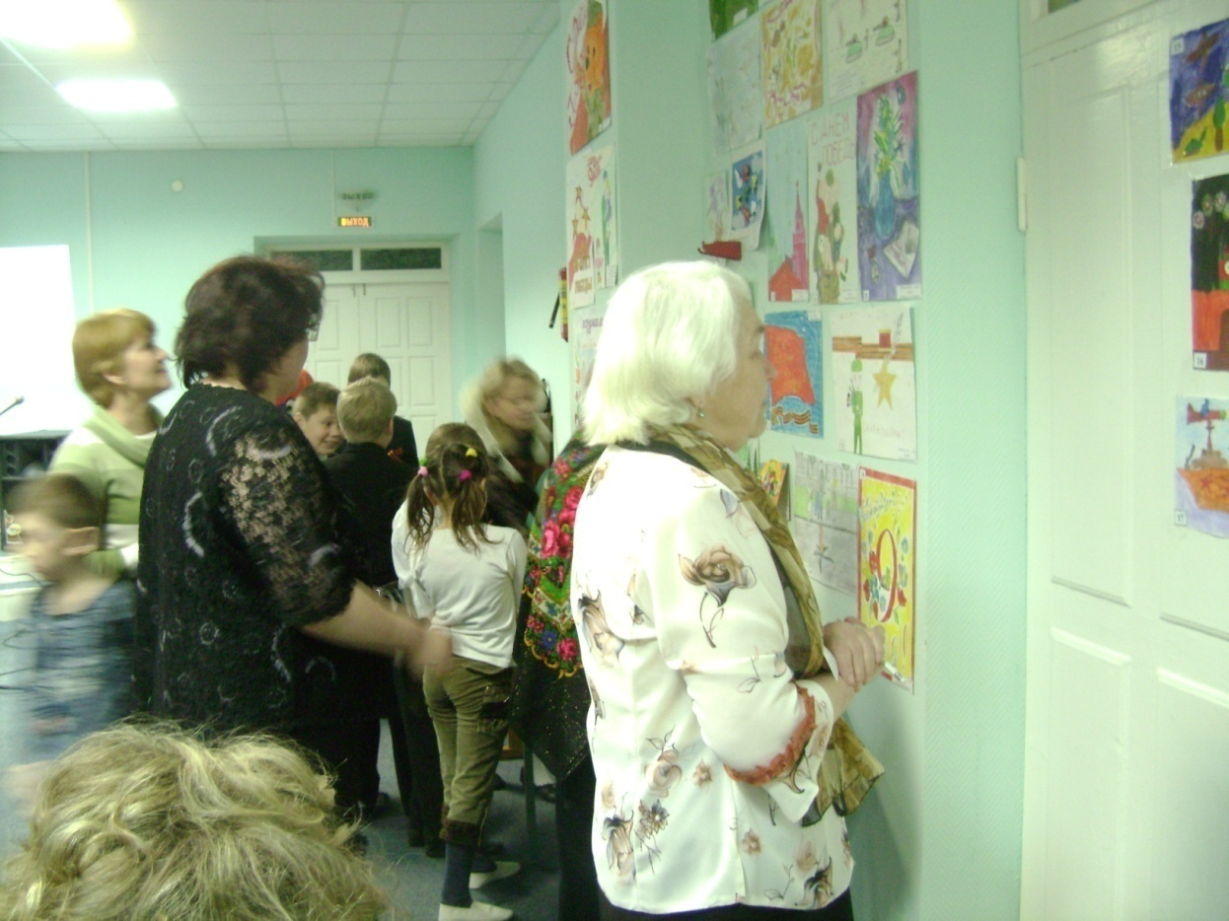
Посетители выставки-конкурса детских рисунков
«Поздравительная открытка победителю»
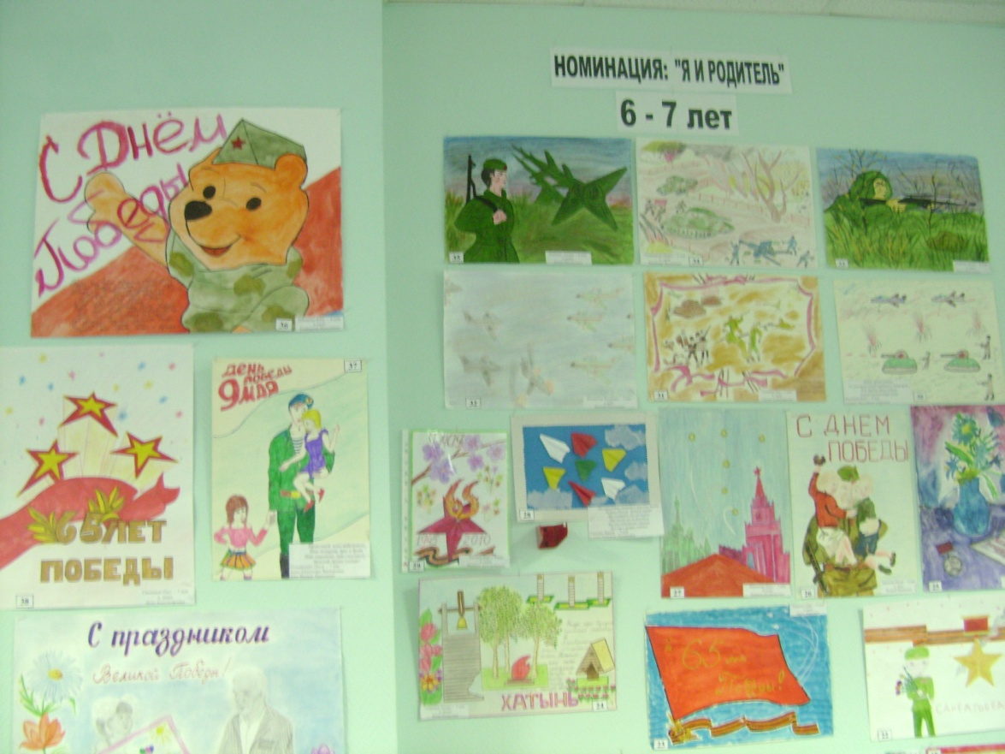
Фрагмент выставки-конкурса рисунков «Поздравительная открытка победителю»

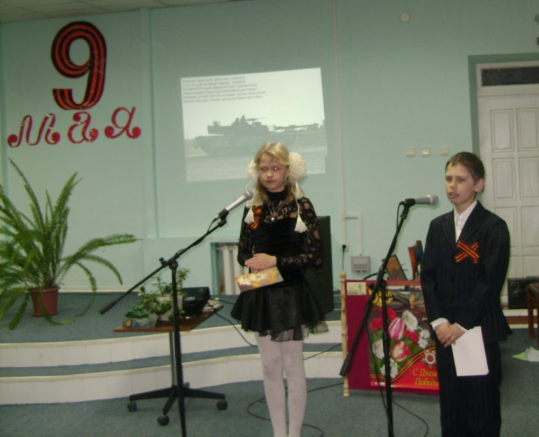
Мероприятие «Встречи поколений» проводят активисты музейного дела

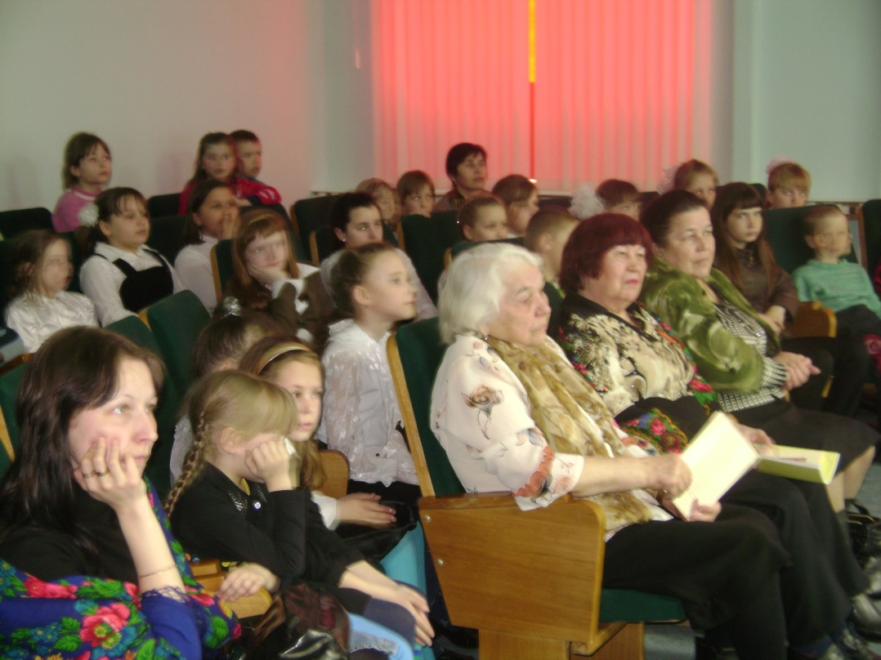
Фрагмент мероприятия «Встречи поколений» с участием тружеников тыла

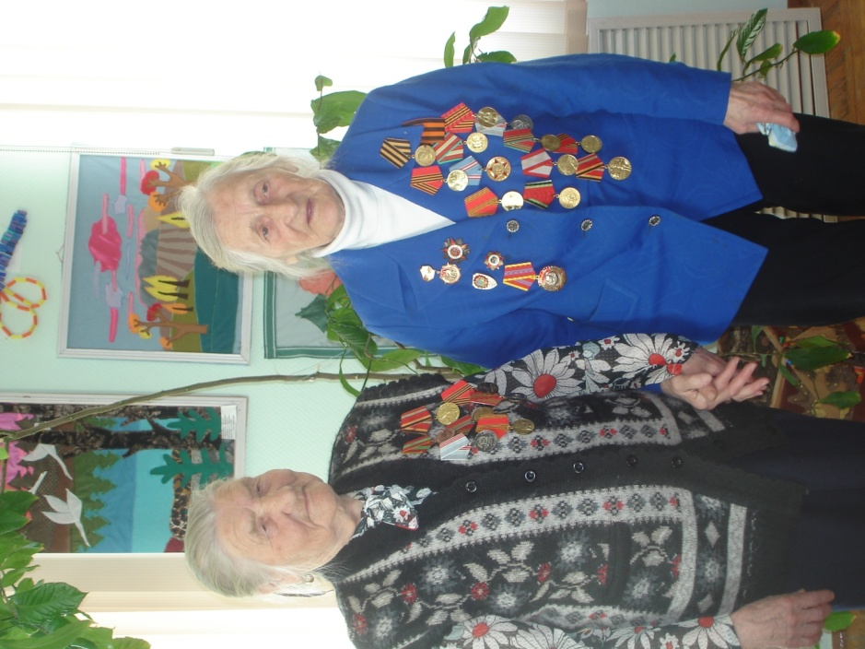

Почетные гости «Встречи поколений» - участницы боевых действий ВОВ
Белкова К.В. и Костина Л.А.

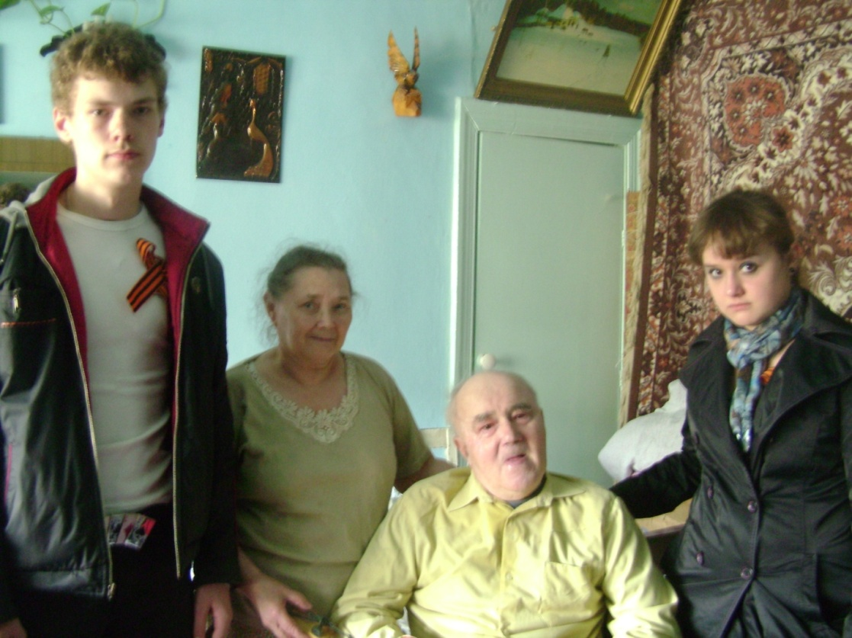

Актив музея . Во время встречи с ветераном ВОВ на дому для сбора информации о нем в альбом для новой выставочной экспозиции в честь 65-летия Победы.
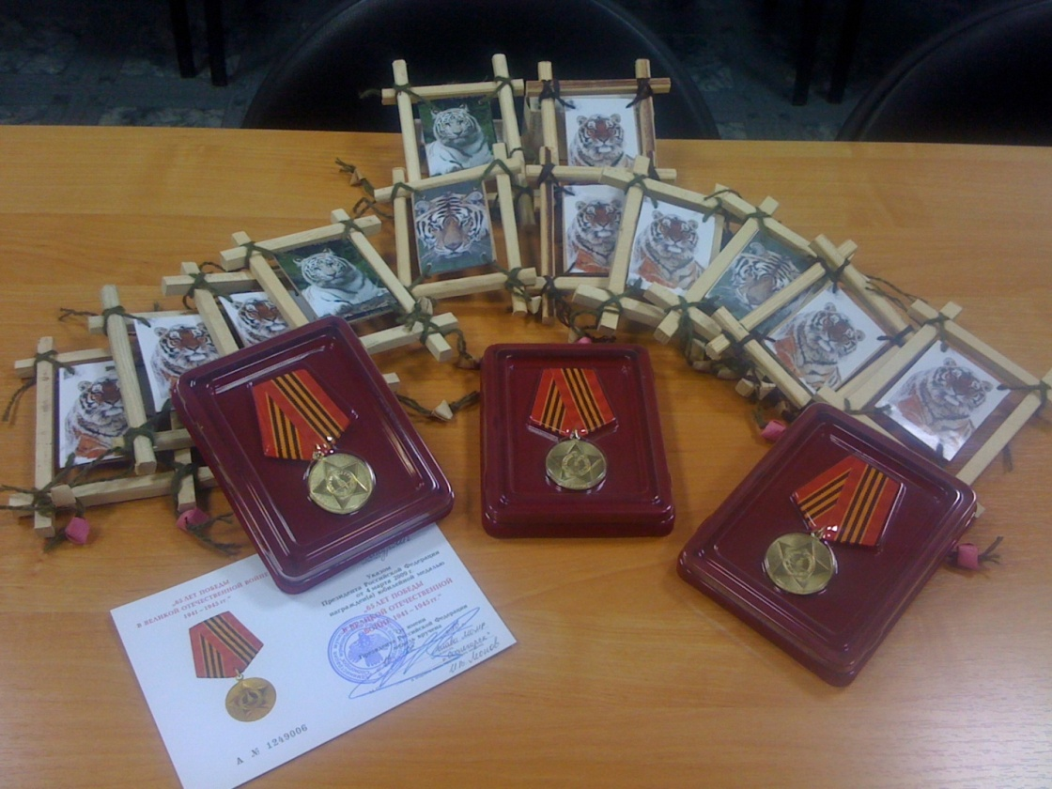
Сувениры, изготовленные обучающимися объединения «Музейное дело»
и врученные администрацией поселка ветеранам войны и труженикам тыла
вместе с юбилейными медалями в честь 65-летия Победы.

Фрагменты экспозиции. Раздел «Оружие и боевая техника времен ВОВ»

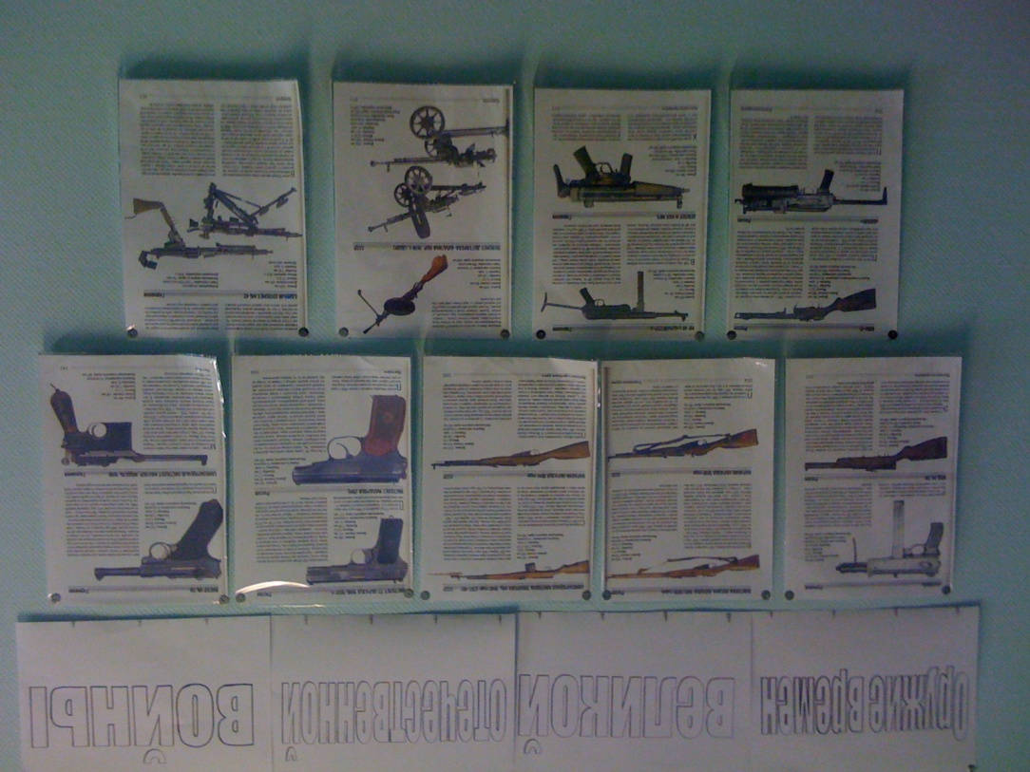
Стенд об оружии

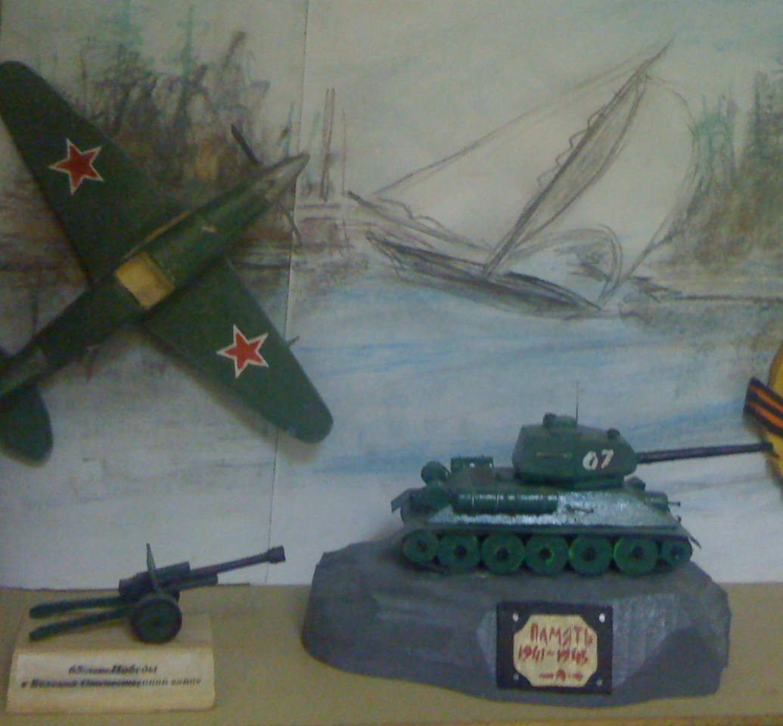

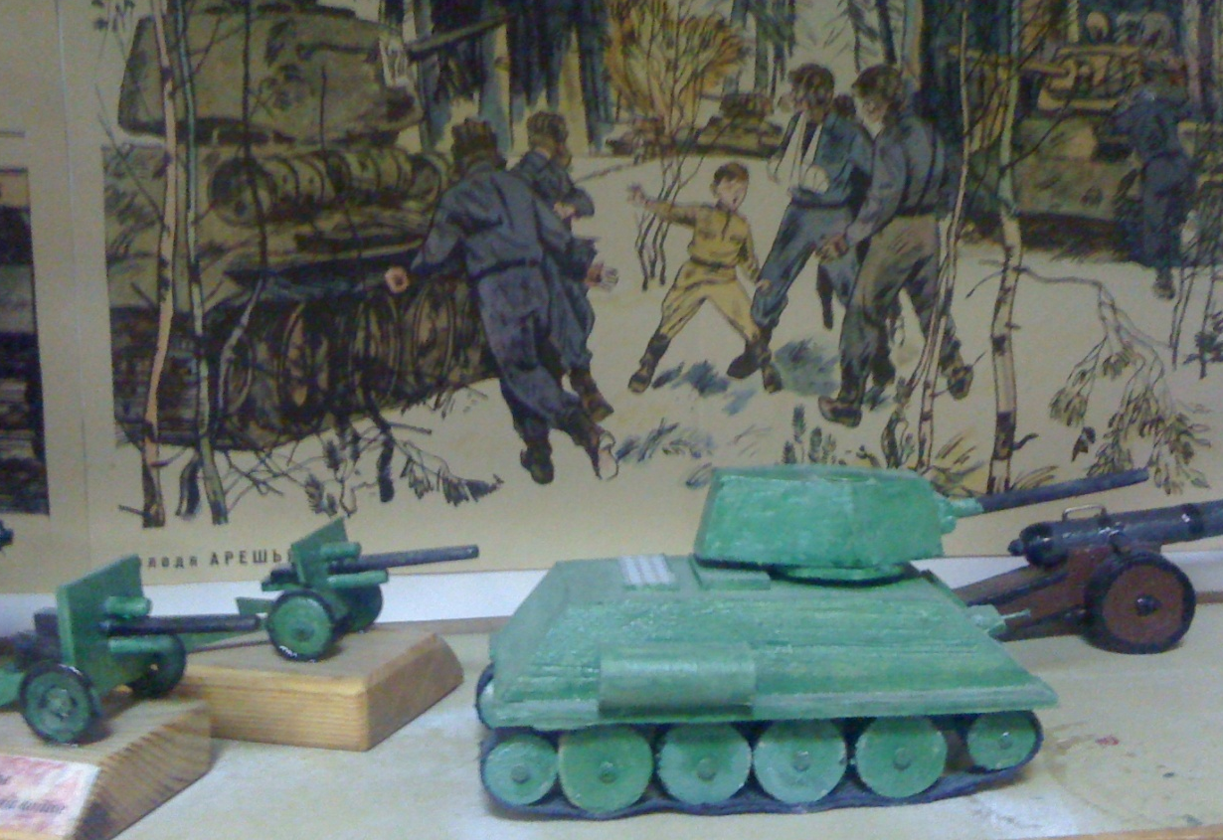

Макеты боевой техники времен ВОВ

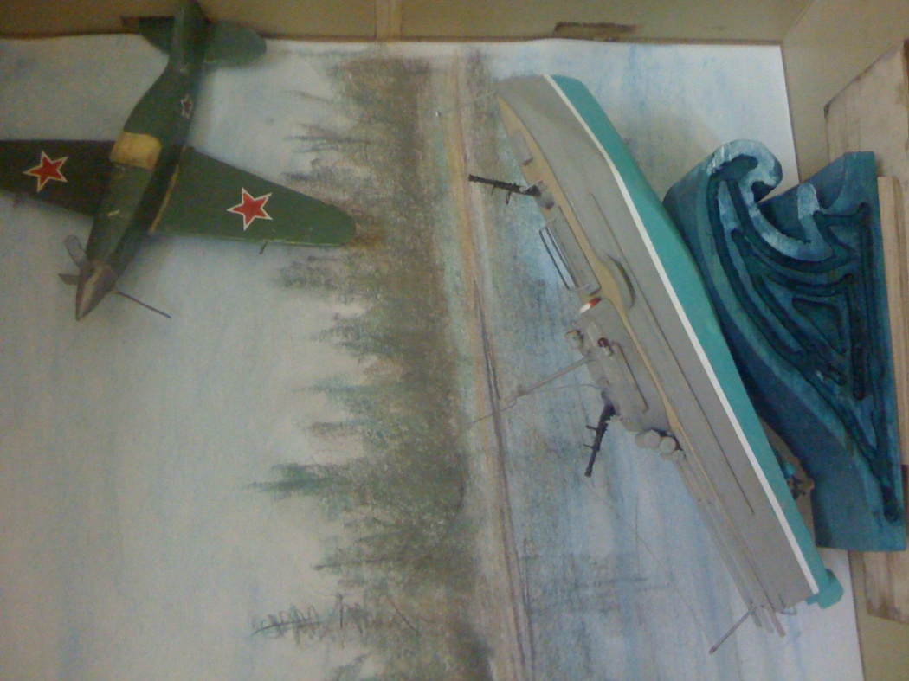

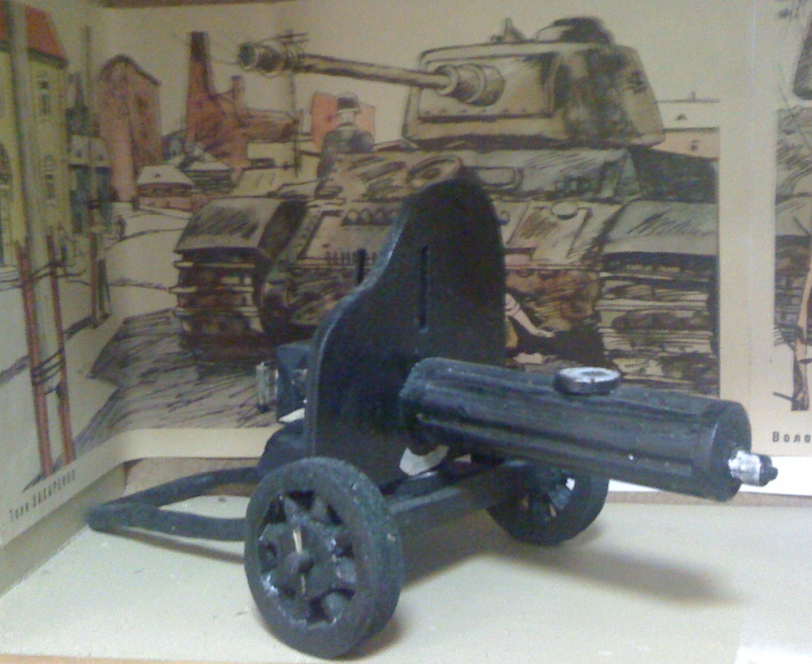

Макеты боевой техники времен ВОВ

Макеты боевой техники времен ВОВ

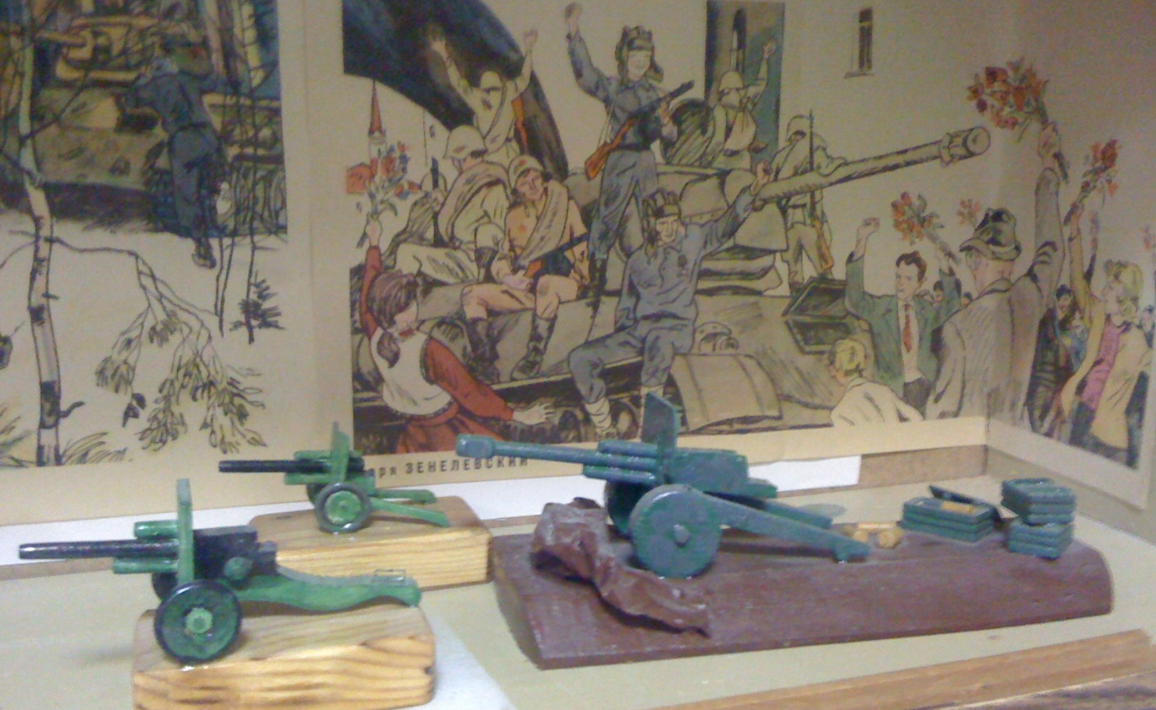

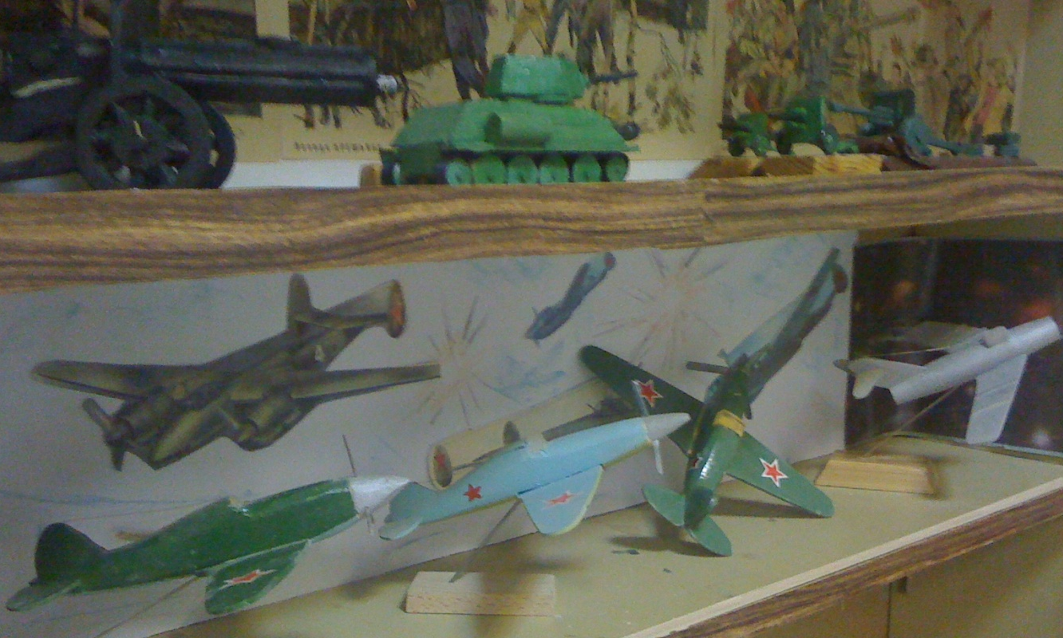

Фрагменты экспозиции.
Раздел «Предметы быта людей, участвовавших в военных действиях».

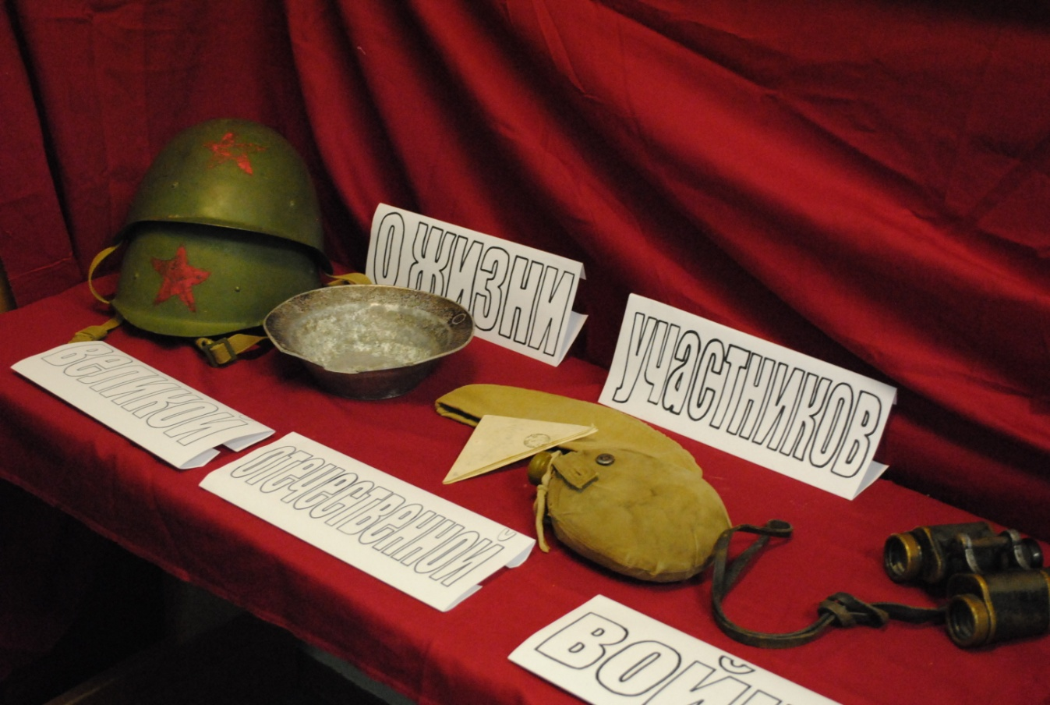
Фрагменты экспозиции. Раздел «Подвиги земляков».
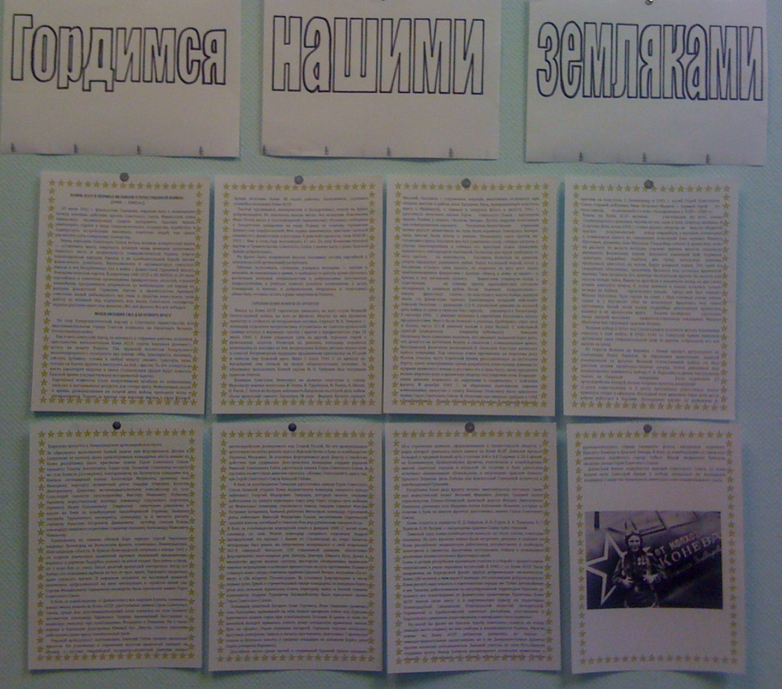

Фрагменты экспозиции. Раздел «Подвиги земляков».

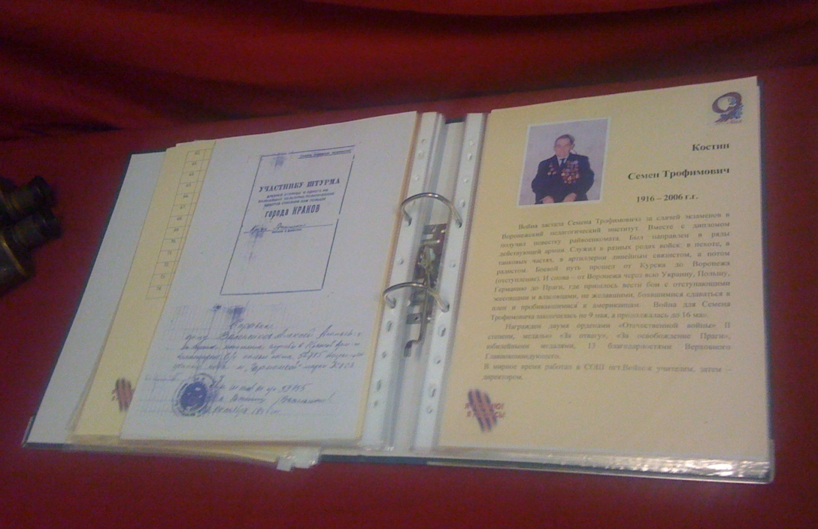

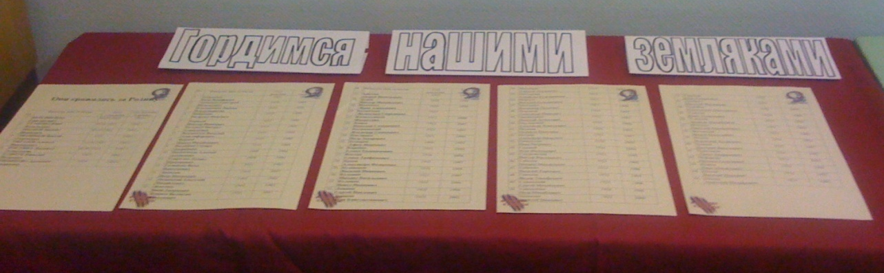

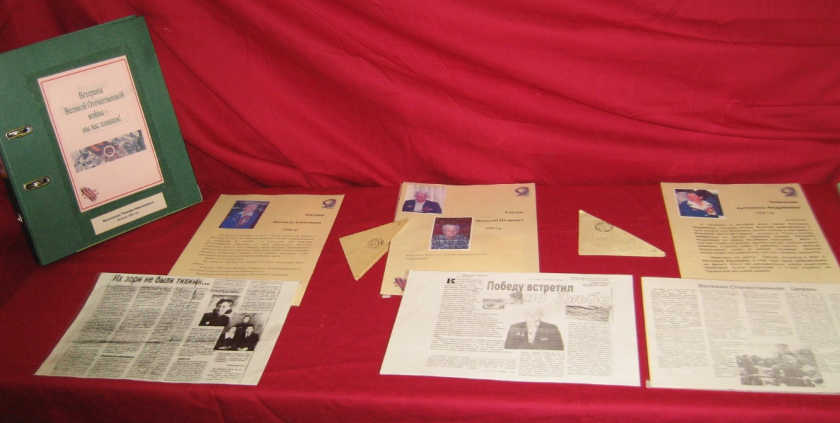

Фрагменты экспозиции. Раздел «Ордена и медали, документы».
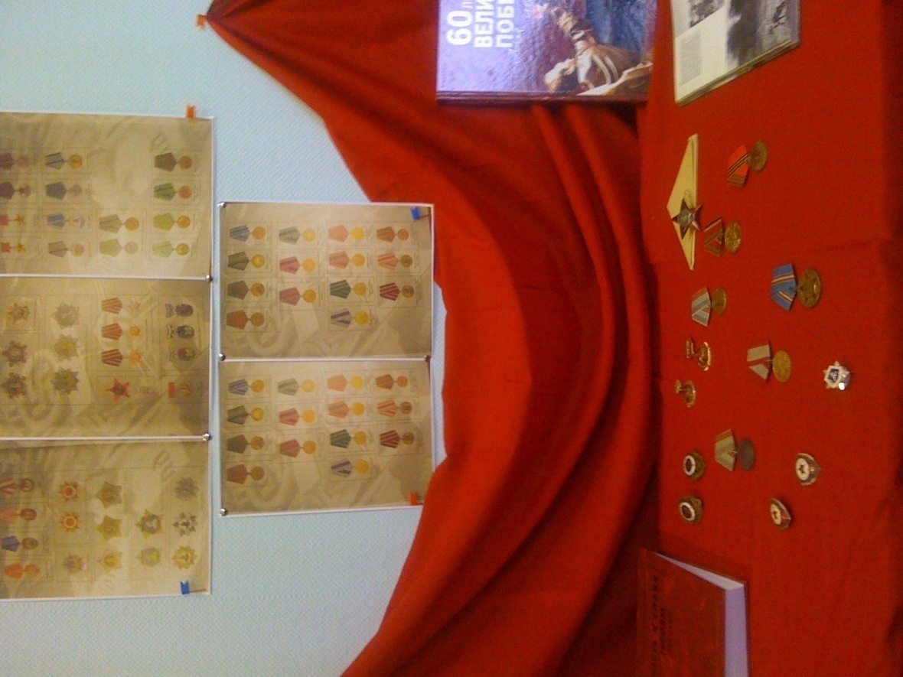

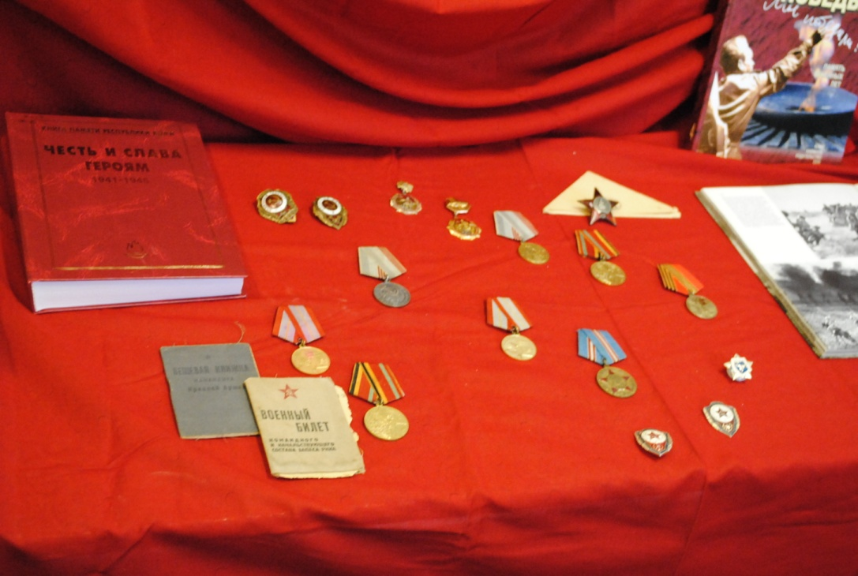

Фрагменты экспозиции. Раздел «Труженики тыла».
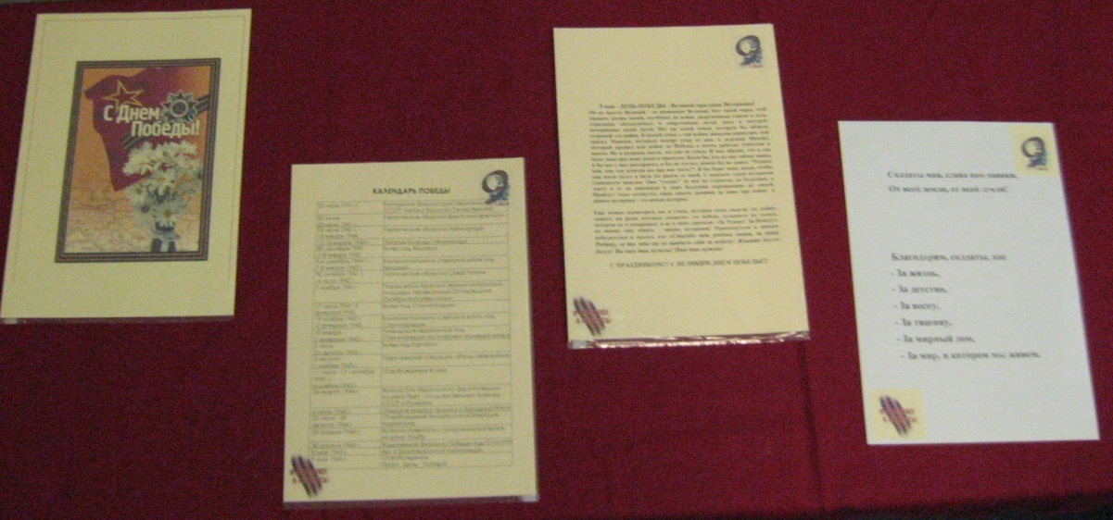
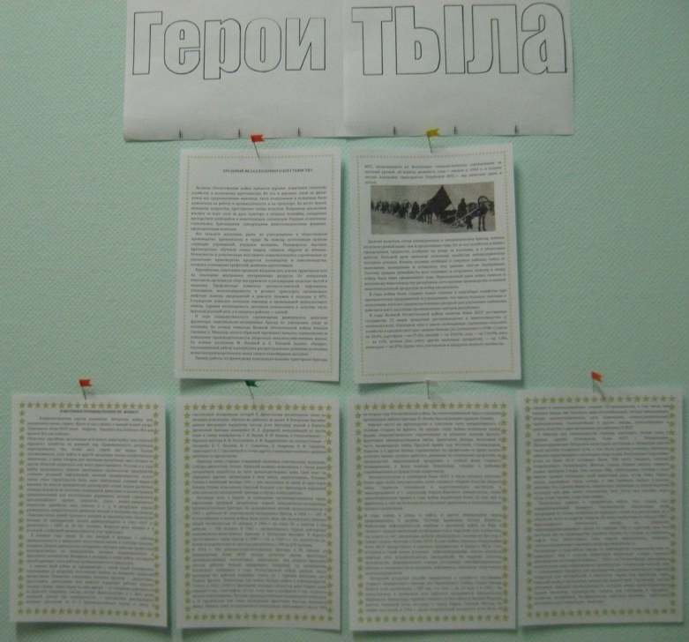
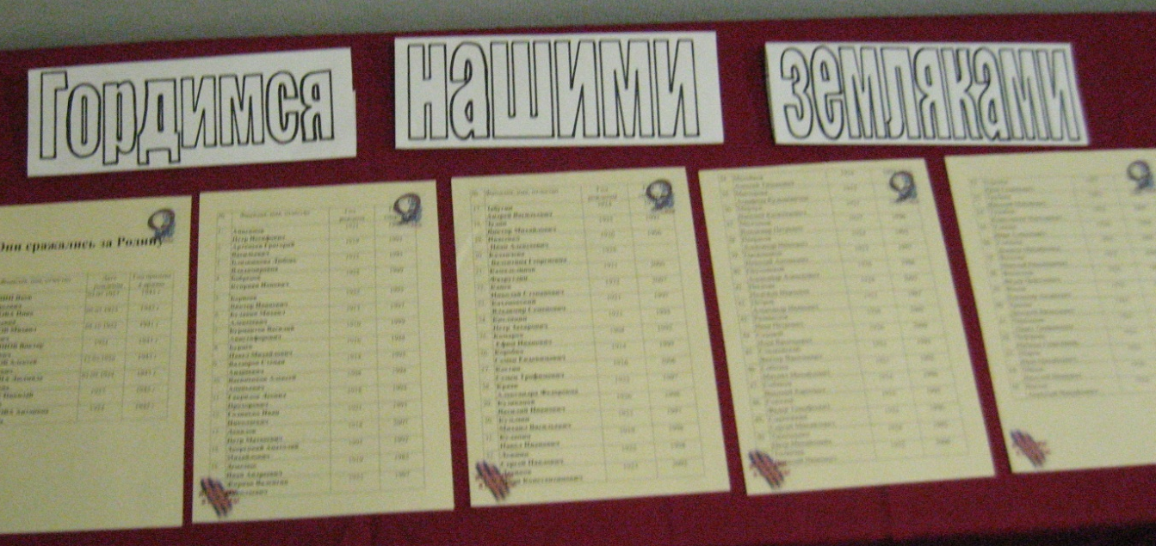

Списки тружеников тыла времен ВОВ – жителей нашего поселка.

Фрагменты экспозиции. Раздел «Элементы обмундирования воинов».

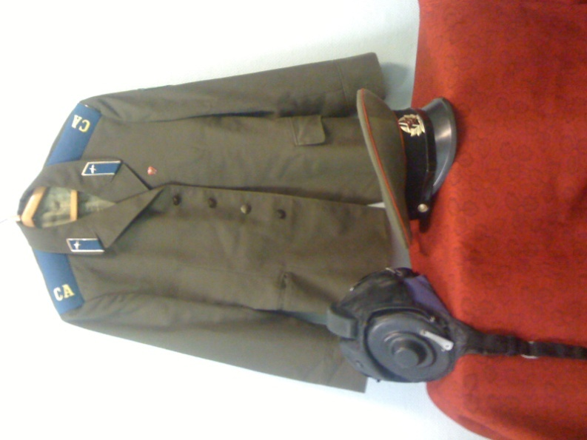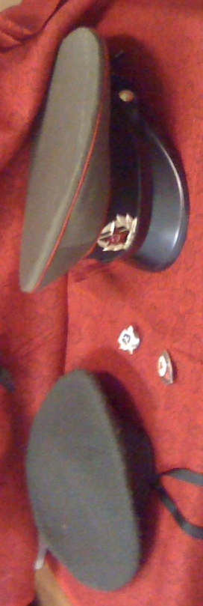

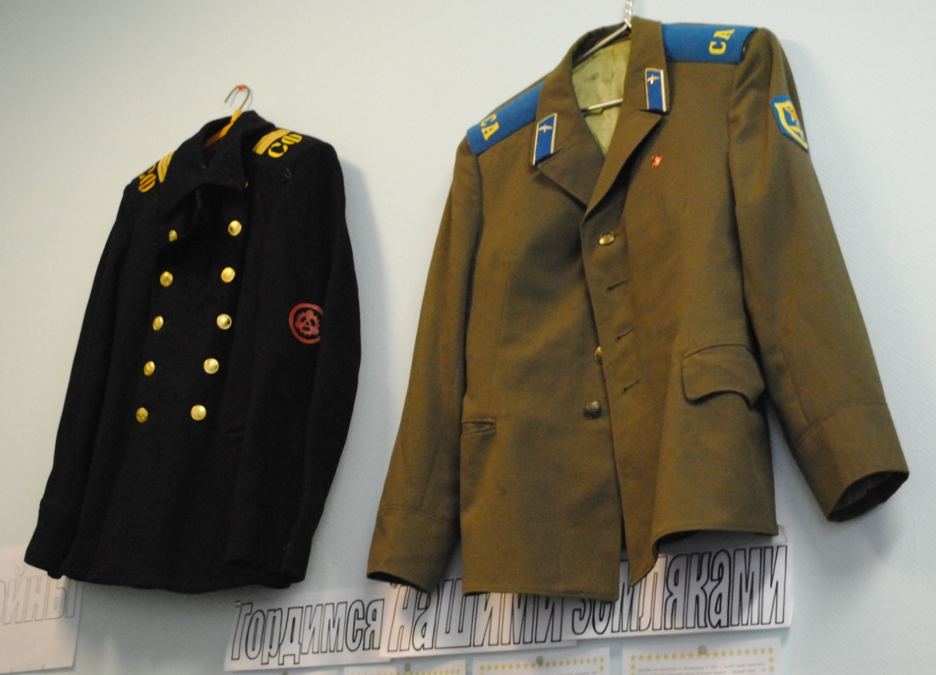

Раздел «Книжный фонд, посвященный тематике военных лет» можно увидеть на фотографиях, отражающих проведение экскурсионной деятельности по экспозиции.

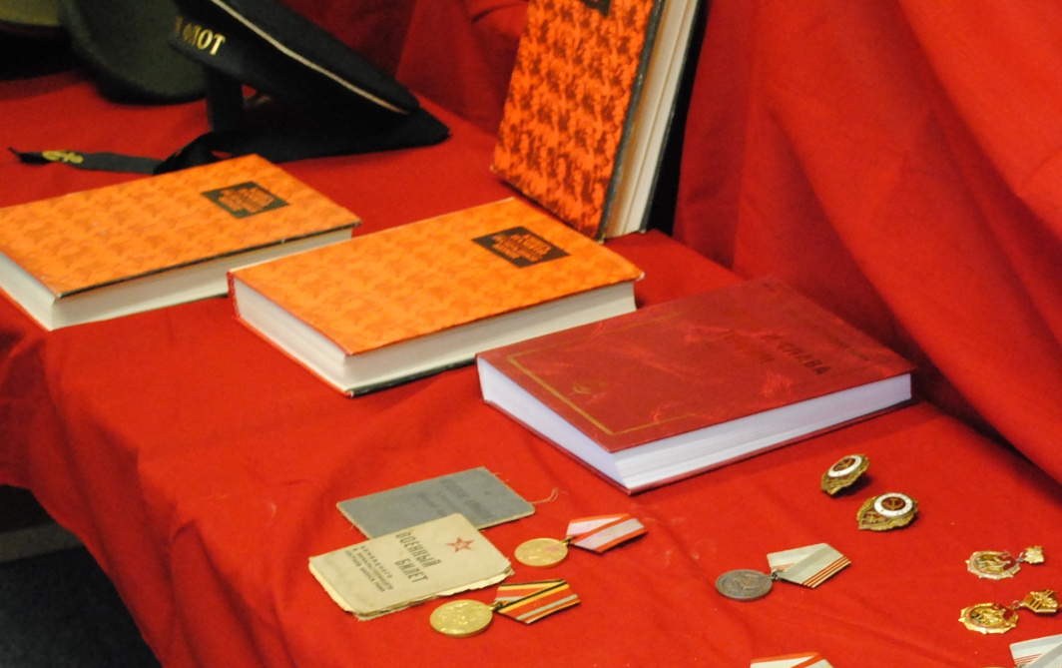

Посетители экспозиции.

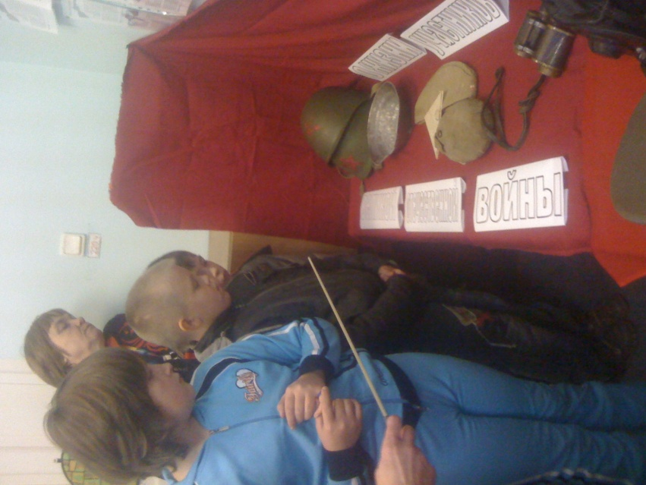

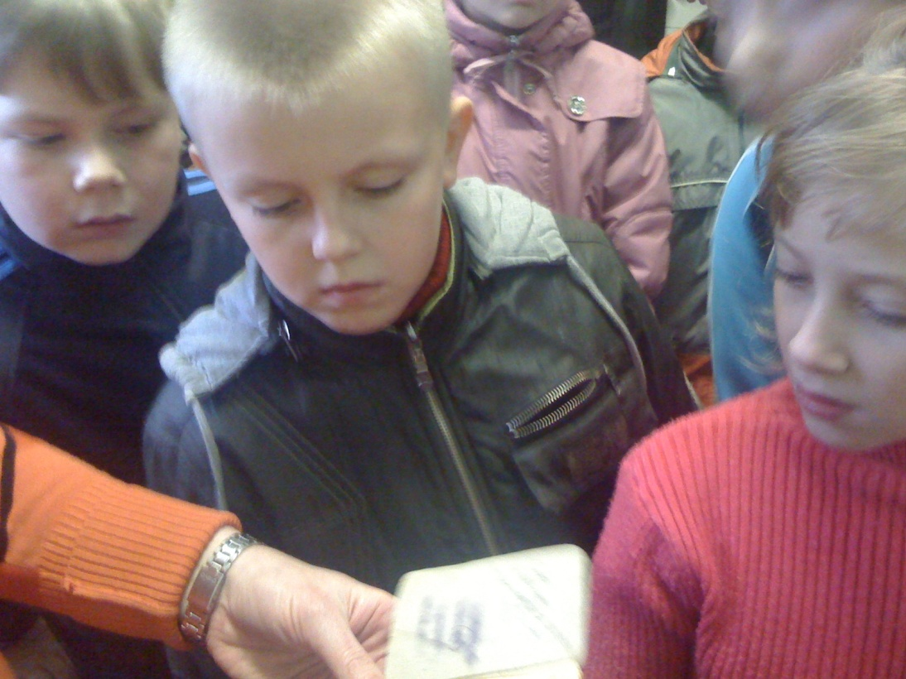

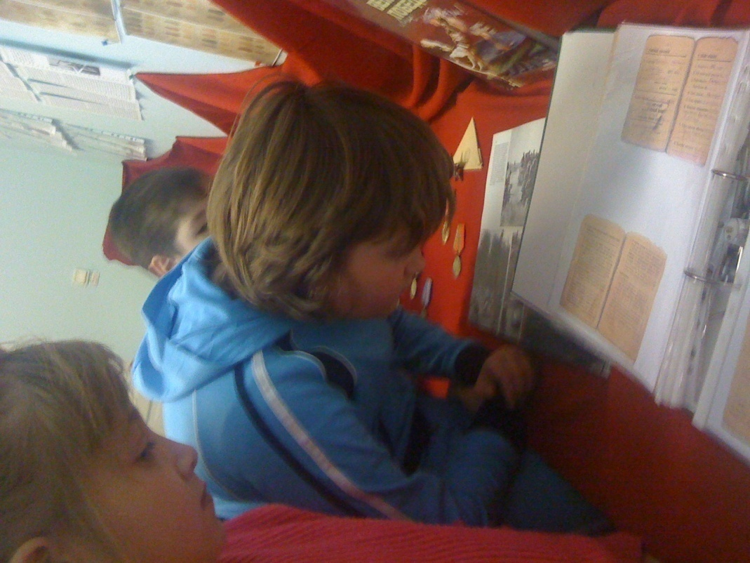

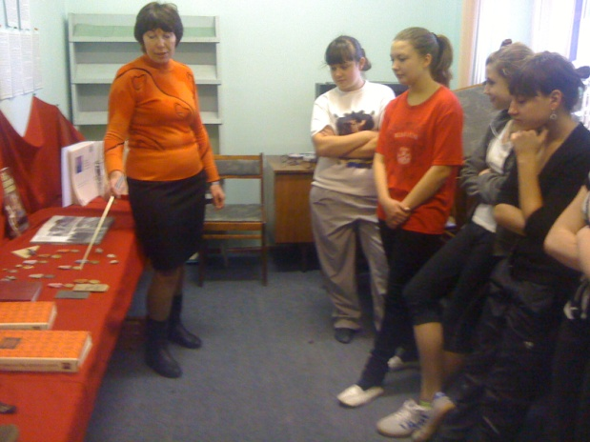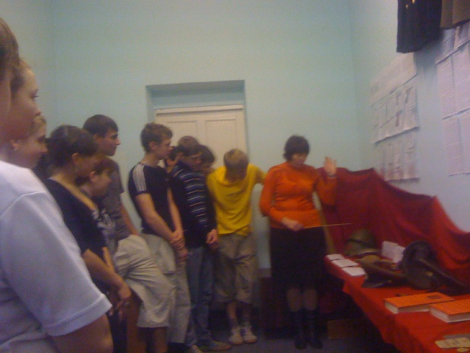

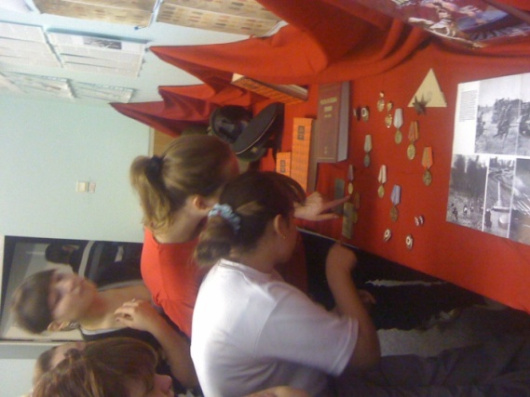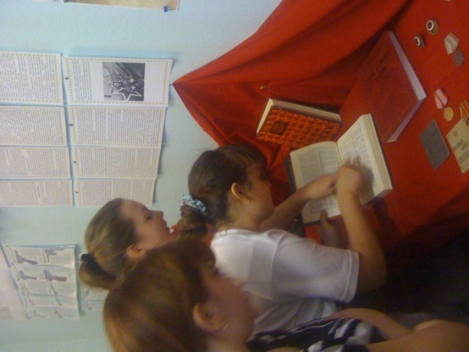

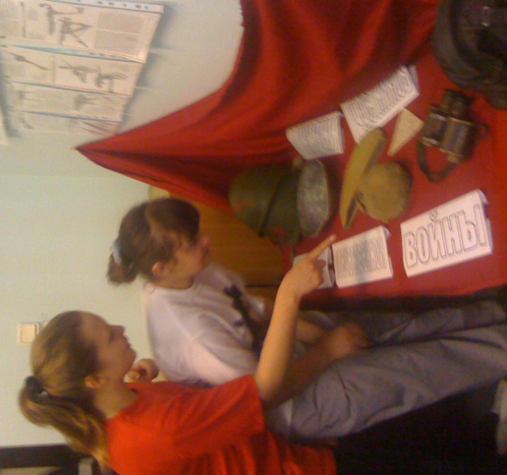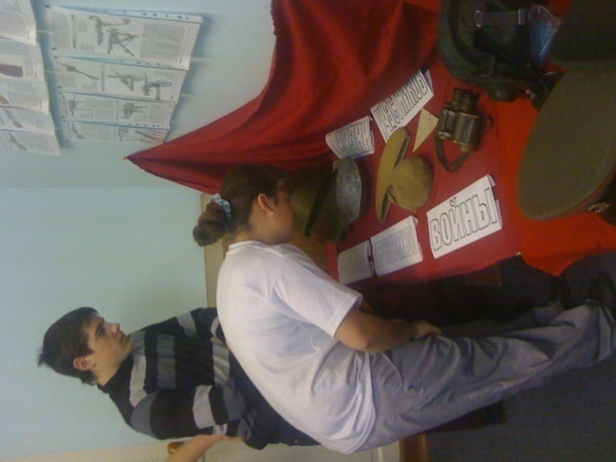

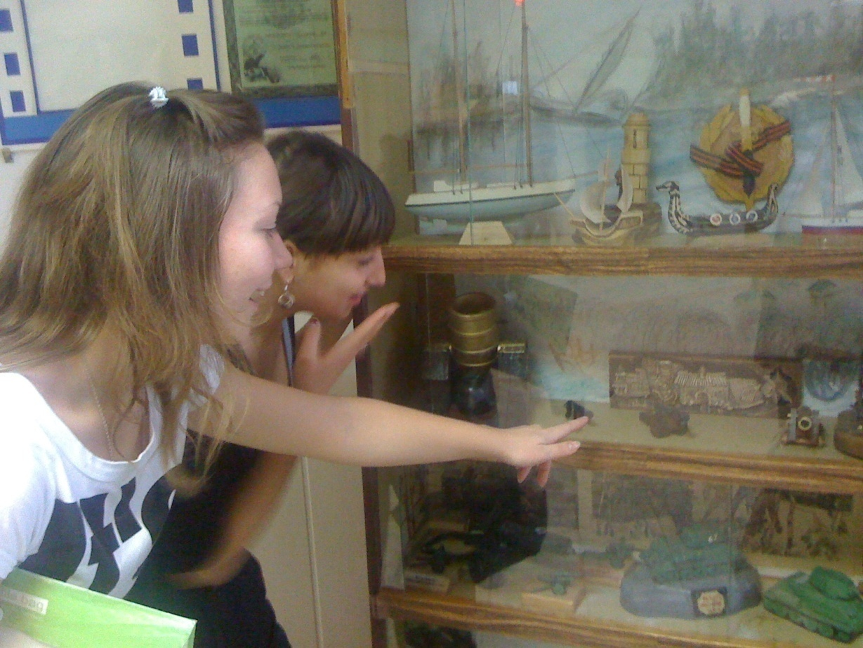

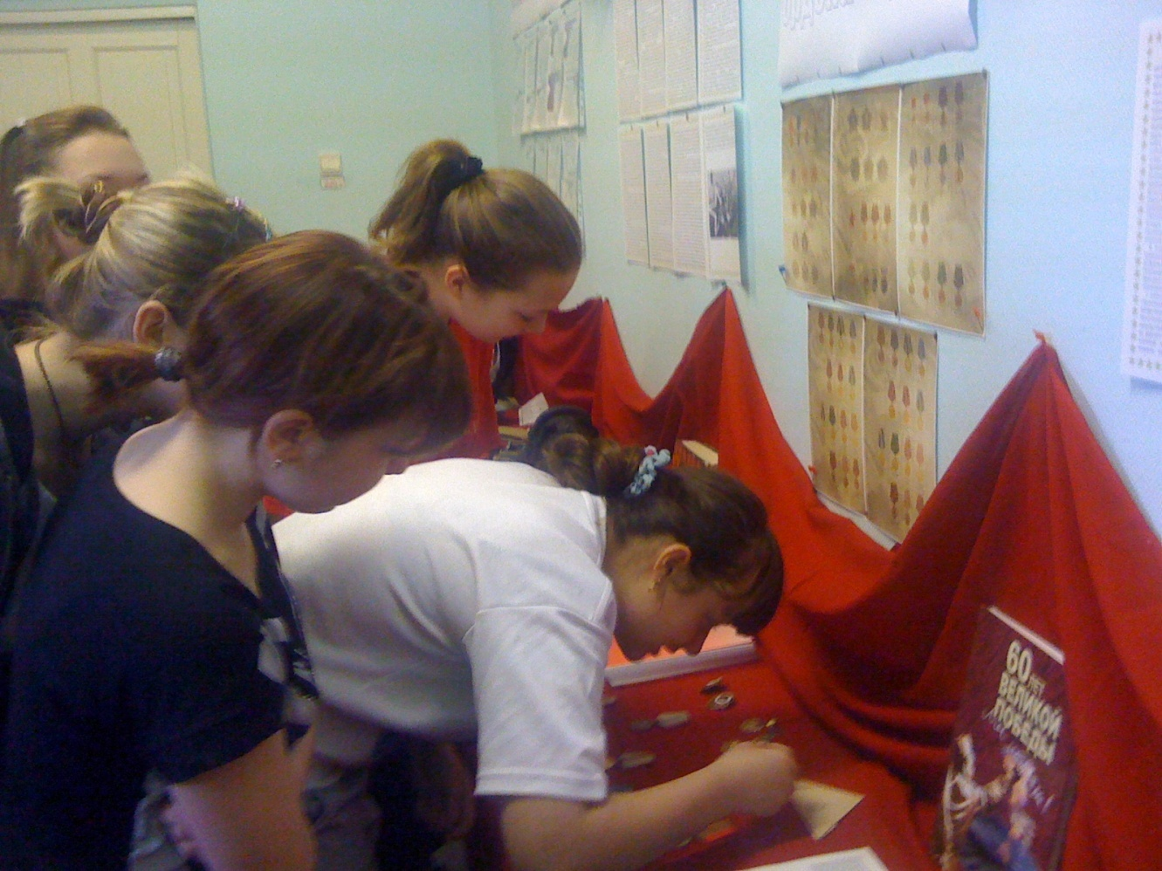

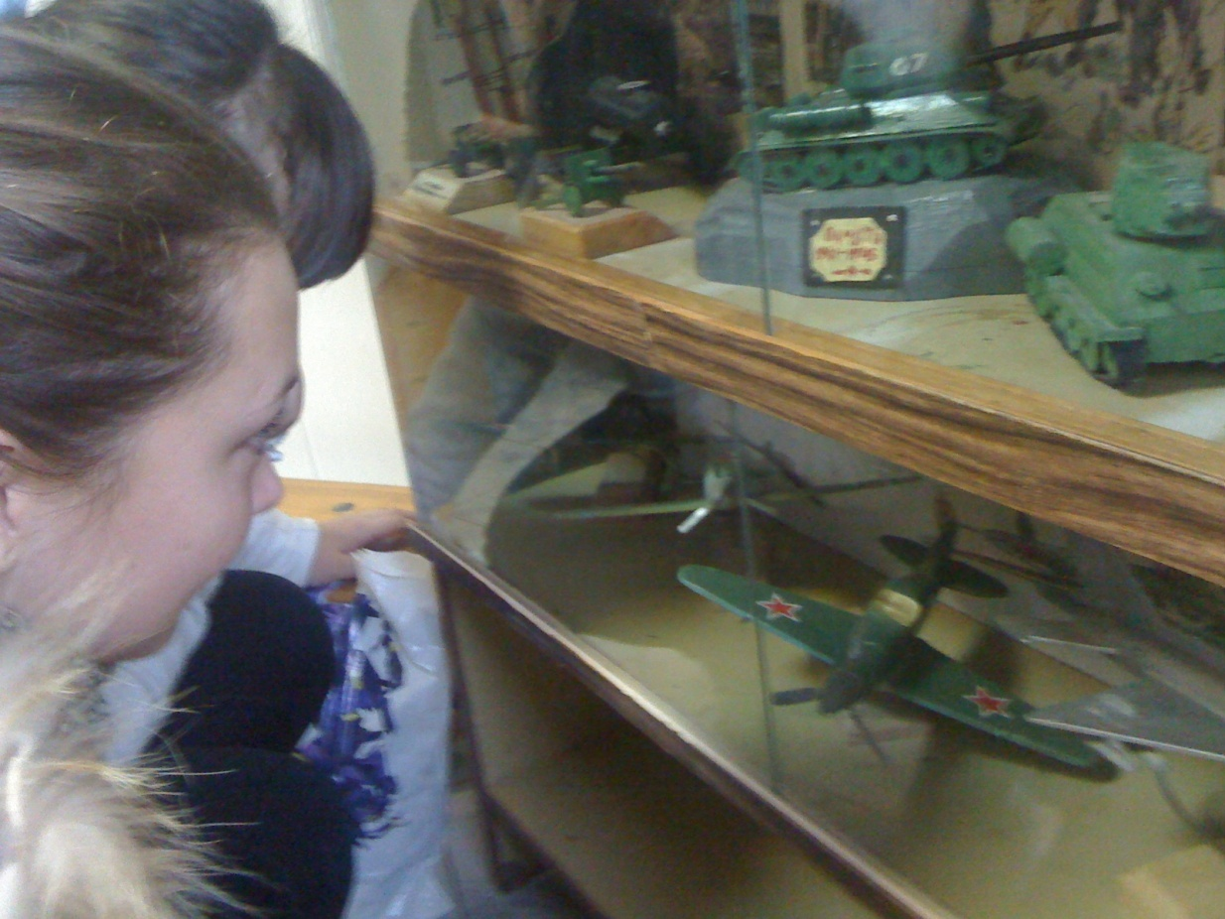

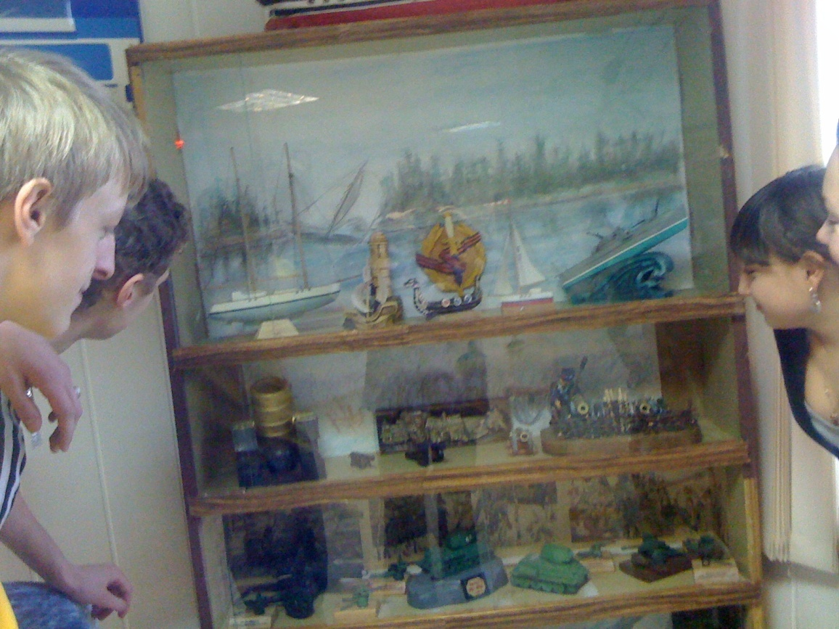

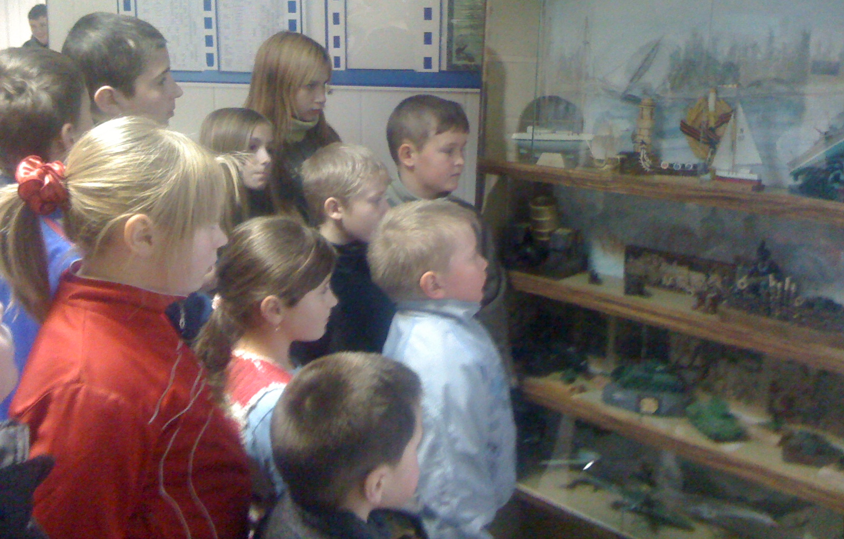

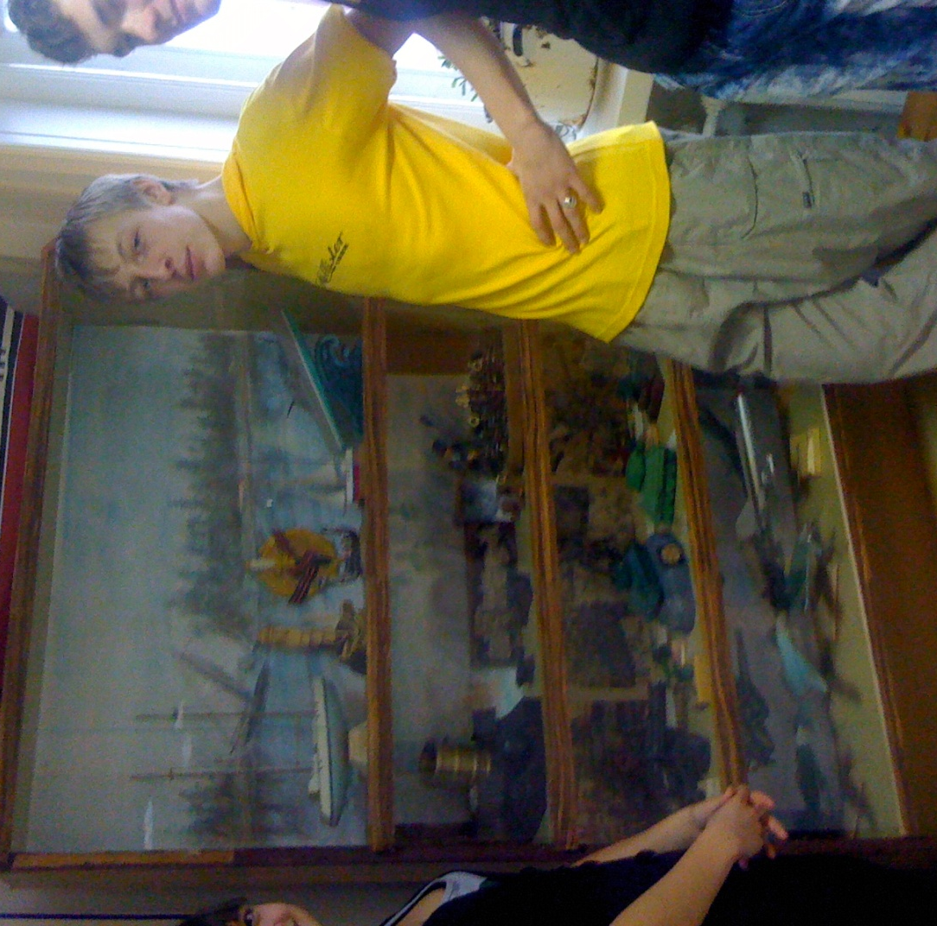

ПЛАН РАБОТЫ
этнографического музея
муниципального образовательного учреждения дополнительного образования детей «Центр детского творчества пгт. Войвож»
по экспозиции, посвященной
65-летию Победы в Великой Отечественной Войне 1941 – 1945 года.
№ | Мероприятие | Сроки проведения | Посетители, участники | ответственный
 | Сбор материала для создания экспозиции | Январь – май 2010 г | Обучающиеся объединения «Музейное дело», руководитель музея, актив музея, педагоги дополнительного образования детей, родительская общественность | Руководитель музея
 | Проведение исследовательских работ о жизни земляков – участников ВОВ и тружеников тыла для создания альбомов.  Поиск материалов для стендов о ВОВ | Январь – май 2010г. и далее постоянно | Обучающиеся объединения «Музейное дело», руководитель музея, актив музея, педагоги дополнительного образования детей | Руководитель музея и Кузнецова Т.Н.
 | Оформление альбомов, исследовательских работ о ветеранах | Апрель 2010г | Обучающиеся объединения «Музейное дело», руководитель музея, актив музея, педагоги дополнительного образования детей | Руководитель музея и Кузнецова Т.Н.
 | Создание экспозиции | 1-10 мая | Актив музея | Руководитель музея
 | Выставка конкурсных работ детского творчества «Открытка победителю» | С 18 апреля по 01 мая | Воспитанники детского сада | Руководитель музея и Самохина Н.Л.
 | Выставка конкурсных работ детского творчества «Ровесников Следы» о военном детстве | С 18 апреля по 28 апреля | Школьники | Руководитель музея и Самохина Н.Л.

 | Встречи поколений с участниками боевых действий | 5 мая | Обучающиеся МОУ «СОШ пгт. Войвож», ветераны, представитель администрации поселка | Актив музея, Кудинова Е.В., Власова Т.К.
 | Встречи поколений с тружениками тыла | 6 мая | ветераны, представитель администрации поселка, обучающиеся МОУ «СОШ пгт. Войвож», | Актив музея, Кудинова Е.В., Власова Т.К.
 | Экскурсия по выставочной экспозиции в честь 65-летия Победы с показом презентации «Дети войны» | 13 мая | для воспитанников детского сада | Актив музея, руководитель музея
 | Экскурсия по выставочной экспозиции в честь 65-летия Победы с прослушиванием песен военных лет | 20 мая | для обучающихся МОУ ДОД «ЦДТ пгт.Войвож» | Педагоги дополнительного образования, руководитель музея
 | Экскурсия по выставочной экспозиции в честь 65-летия Победы «Начало войны…» | 22 июня | для воспитанников ДОЛ на базе «Центра детского творчества пгт. Войвож» | Руководитель ДОЛ
 | Экскурсия, посвященная дню памяти героям Великой Отечественной Войны | 23 сентября | для обучающихся структурного подразделения «Парус» в п. Верхнеижемский | Руководитель структурного подразделения и руководитель музея
 | Экскурсия «Наши земляки в годы войны» | 1октября | Для членов общества инвалидов п.Войвож | Актив и руководитель музея
 | Свободное посещение выставки | Май, октябрь, ноябрь | Родители обучающихся и жители поселка | Руководитель музея

Описание экспозиции
1.Стенд «Оружие советских солдат и армии противника» включает себя информацию об оружии: Автомат ППШ-41, принят на вооружение Красной Армии в 1941 году;
Пистолет-пулемет ППД-34\38 поступил в производство в 1934 году;
Винтовка Мосина образца 1891-1930 годов;
Карабин образца 1938 года;
Самозарядная винтовка Токарева образца 1940 года (СВТ-40);
Карабин образца 1944 года;
Пулеметы Дегтярева-Шпагина образца 1938 года (ДШК);
Пистолет ТТ образца 1930\1933 годов, разработан в 1930 году;

Пистолет Люгер 08\20(«Парабеллум»), модель 1918 года. Германия.
Самозарядный пистолет маузер, модель 1896 года. Германия.
Пистолет-пулемет МР 40 («Шмайсер»), модель 1938 года. Германия.
Пистолет-пулемет Хеклер и Кох МР5. Германия.
Единый пулемет МG 42. Начало Второй мировой войны. Германия.
2.Предметы быта: фляжка, письма с фронта (треугольники), миска, бинокль, каски.
3.Стенд с рассказами подвигов наших земляков включает в себя информацию о следующих воинах (приведено краткое содержание стенда):
-Сержант М.Е.Тимушев, командир отделения погранзаставы «Стояновка» на советско-румынской границе вступил в неравную схватку с врагом в предрассветное утро 22 июня 1941 года.
-Моряки-зенитчики И.Зюзев, Н.Турубанов, М.Попов, И.Шахов, И.Расов, С.Кетов защищали советское заполярье.
-Сержант Василий Кисляков с отделением морских пехотинцев отличился при обороне высоты на подступах к городу Мурманску, и первым в северном флоте удостоился почетного звания Героя Советского Союза с вручением ордена Ленина и медали «Золотая Звезда».
-Сыктывкарец младший лейтенант Николай Оплеснин - разведчик 111-й дивизии, вступил в тяжелые бои с противником, рвущимся к Ленинграду. Бесстрашный, физически выносливый Н. Оплеснин блестяще выполнил приказ командира и был удостоен звания Героя Советского Союза. Пал смертью храбрых в 1942 году.
-Старший лейтенант Иван Петрович Марков в неравной борьбе с врагами на подступах к Ленинграду в 1941 году погиб Герой Советского Союза-первый герой из коми народа.
-Сержант Михаил Шуктомов, уроженец села Шиладор воевал под Сталинградом. Он и другие гвардейцы остановили атаку вражеских танков ценою собственной жизни. Родина посмертно удостоила Михаила Шуктомова орденом Ленина.
-Артиллерист из Сыктывкара Павел Парилов с боями прошел от берегов Волхова до Берлина. За образцовое выполнение заданий командования на фронтах Великой Отечественной Войны он был удостоин восьми правительственных наград. Легендарное орудие из дивизиона П.Парилова хранится в Ленинградском артиллерийском музее.
-При форсировании Днепра было присвоено звание Героя Советского Союза шести воинам из республики Коми: сержанту Семену Алексеевичу Сердитову (посмертно), повторившему подвиг Александра Матросова; связисту-красноармейцу Виктору Ивановичу Лобанову; Алексею Дмитриевичу Данилову; Ивану Самсоновичу Гаврилову; сержанту Алексаандру Ивановичу Черкасову.
-Сержант Сергей Черепанов защищал Ленинград на Волховском фронте, освобождал Ленинградскую, Новгородскую области. В неравном поединке он последней гранатой уничтожил набросившихся на него гитлеровцев и геройски погиб сам. Ему посмертно было присвоено звание Героя Советского Союза.
-Званиями Героя Советского Союза были удостоины еще многие воины из Коми АССР: автоматчик Александр Ефимович Чупров, артиллерист Николай Габов, лейтенант Георгий Федорович Тимушев.
4. Книжный фонд: «Книга памяти республики Коми», 3тома, авторы В.М.Котельников, А.М.Калимова; «Честь и слава героям 1941-1945 г.г.», авторы А.М.Калимова, А.А.Карпов;
«60 лет Великой Победы», авторыВ.Н.Копытин, Р.Н.Рочев; «Великая Отечественная Война 1941-1945г.г.», авторы В.И.Чуйков, В.С.Рябов и художественная литература о войне. Газетные материалы.
5. Альбом с рассказами о подвигах участников ВОВ – проживающих ранее и в настоящий момент в пгт.Войвож. (включает в себя оформленные исследовательские работы актива музея по итогам посещения ветеранов на дому с фотографиями и ксерокопиями подлинных документов, газетных статей о них)
6.Стенд с названиями и изображением наград вручаемых людям во время Великой
Отечественной войны:

Орден Нахимова 1 и 2 степени;
Орден Александра Невского;
Орден Богдана Хмельницкого;
Орден Красной Звезды;
Орден Славы 1, 2 и 3 степени;
Орден мать-героиня;
Орден Ленина;
Орден Трудового Красного Знамени;
Орден «Знак Почета»;
Орден Красного Знамени;
Орден «Победы»;
Орден Отечественной войны 1 и 2 степени;
Орден Суворова 1, 2 и 3 степени;
Орден Ушакова 1 и 2 степени;
Орден Кутузова 1, 2 и 3 степени;
Медаль «Золотая Звезда»;
Золотая медаль «Серп и Молот»;
Медаль «За трудовую доблесть»;
Медаль «За трудовое отличие»;
Медаль «За отвагу»;
Медаль Ушакова;
Медаль «За боевые заслуги»;
Медаль Нахимова;
Медаль «Партизану Отечественной войны»;
Медаль «За оборону Ленинграда»;
Медаль «За оборону Одессы»;
Медаль «За оборону Севастополя»;
Медаль «За оборону Сталинграда»;
Медаль «За оборону Москвы»;
Медаль «За оборону Киева»;
Медаль «За оборону Кавказа»;
Медаль «За оборону Советского Заполярья»;
Медаль «За освобождение Варшавы»;
Медаль «За освобождение Праги»;
Медаль «За освобождение Белграда»;
Медаль «За взятие Вены»;
Медаль «За взятие Кениксберга»;
Медаль «За взятие Будапешта»;
Медаль «За взятие Берлина»;

Медаль «За победу над Германией в Великой Отечественной Войне 1941-1945 г.г.»;
Медаль «За Победу над Японией»;
Медаль «За доблестный труд в Великой Отечественной Войне 1941-1945 г.г.»
6. Подлинные награды:
А) Орден Красной Звезды
Б) послевоенные- медаль «20 лет Победы в Великой Отечественной Войне 1941-1945 г.г.»; Медаль «25 лет Победы в войне 1941-1945 г.г.» (2 штуки);
Медаль «Участнику Войны. 30 лет Победы» (2 штуки);
Медаль «50 лет Победы в Великой Отечественной Войне»;
Медаль «50 лет Вооруженных Сил СССР»;
Медаль «60 лет Вооруженных Сил» (2 штуки);
Медаль «Ветеран Труда. За долголетний, доблестный труд»;
В) современные- нагрудные знаки: «Отличный сапер»; «Отличный танкист»; «Отличник Советской Армии» (2 штуки); «Воин-спортсмен».
Г)Документы участника ВОВ- подлинные:
1.Военный билет командного и начальствующего состава запаса РККА на имя лейтенанта Игнатова Александра Николаевича.
2.Вещевая книга командира Красной Армии на имя Игнатова Александра Николаевича.
7. Стенд с рассказами о трудовом вкладе колхозного крестьянства. Краткое содержание:
По почину инвалида ВОВ Алексея Сыскина началось соревнование за повышение производительности уборочных сельскохозяйственных машин; по почину колхозниц М.Поповой и Е.Поповой (колхоз «Пахарь») в республике распространилось движение колхозниц за высокопроизводительную вязку снопов конвейерным способом; в годы ВОВ колхозы Коми АССР поставляли государству 12 видов продукции растениеводства и животноводства (с оленеводством), отказывая себе в самом необходимом.
Работники промышленности фронту: Не прекращалось строительство предприятий угольной, нефтегазовой, местной промышленности; на многих предприятиях размещались новые заказы военных ведомств на заготовку специальной древесины и лесоматериалов, предназначенных для изготовления деревянных деталей стрелкового, артиллерийского оружия, самолетов, судов, военно-инженерного имущества, армейских лыж, повозок и т.д. За доблестный труд в те героические дни был награжден наш земляк, бригадир молодежной фронтовой бригады буровиков Иван Липин («Орден Ленина»). Таких, как он было много-все самоотверженно трудились на благо победы.
8. Альбом о работниках тыла, проживавших ранее и живущих в настоящий момент в пгт.Войвож. (включает в себя оформленные исследовательские работы актива музея с фотографиями и ксерокопиями подлинных документов, газетных статей о них)
9.Форма и головные уборы: китель солдата, китель моряка (2штуки), бушлат, , бескозырка, шлем летчика, фуражка, берет десантника.
ИНВЕНТАРНАЯ КНИГА МУЗЕЯ
(ВРЕМЕННАЯ ЭКСПОЗИЦИЯ, ПОСВЯЩЕННАЯ 65-ЛЕТИЮ ПОБЕДЫ В ВОВ 1941-1945 Г.Г.)
№ | Дата поступления | Ф.И.О. | Название экспоната | Материал | Учетные обозначения | Количество | Примечание
1. | 5.05.10 | Чижикова Наталья Александровна | Военный билет командного и начальствующего состава запаса РККА | бумага | ОФ-1 | 1 | Временное пользование
2. | 5.05.10 | Чижикова Н.А. | Вещевая книга командира Красной Армии | бумага | ОФ-2 | 1 | Временное хранение
3. | 5.05.10 | Чижикова Н.А. | Медаль «20 лет Победы в ВОВ» | металл | ОФ-3 | 1 | Временное хранение
4. | 5.05.10 | Чижикова Н.А. | Медаль «25 лет Победы в войне 1941-1945г.г.» | металл | ОФ-4 | 1 | Временное хранение
5. | 5.05.10 | Вагина Людмила Григорьевна | Медаль «25 лет Победы в войне 1941-1945г.г.» | металл | ОФ-5 | 1 | Временное хранение
6. | 5.05.10 | Вагина Л.Г. | Медаль «Участнику войны 30 лет Победы» | металл | ОФ-6 | 2 | Временное хранение
7. | 5.05.10 | Вагина Л.Г. | Медаль «50 лет Победы в ВОВ» | металл | ОФ-7 | 1 | Временное хранение
8. | 5.05.10 | Вагина Л.Г. | Медаль «50 лет Вооруженных Сил СССР» | металл | ОФ-8 | 1 | Временное хранение
9. | 5.05.10 | Вагина Л.Г. | Медаль «60 лет Вооруженных Сил СССР» | металл | ОФ-9 | 1 | Временное хранение
10. | 5.05.10 | Вагина Л.Г. | Медаль «Ветеран Труда, за доблестный труд» | металл | ОФ-10 | 1 | Временное хранение
11. | 5.05.10 | Вагина Л.Г. | Орден Красного Знамени | металл | ОФ-11 | 1 | Временное хранение
12. | 5.05.10 | Вагина Л.Г. | Нагрудный знак «Отличный сапер» | металл | ОФ-12 | 1 | Временное хранение
13. | 5.05.10 | Вагина Л.Г. | Нагрудный знак «Отличный танкист» | металл | ОФ-13 | 1 | Временное хранение
14. | 5.05.10 | Мотовилова Алина | Нагрудный знак «Отличник Советской Армии» | Металл | ОФ-14 | 1 | Временное хранение
15. | 5.05.10 | МотовиловаАлина | Нагрудный знак «Воин-спортсмен» | металл | ОФ-15 | 1 | Временное хранение
16. | 5.05.10 | Казаков Дима | Нагрудный знак «Отличник Советской Армии» | металл | ОФ-16 | 1 | Временное хранение
17. | 5.05.10 | Волкова Татьяна Викторовна | Письма с фронта (треугольники) | бумага | ОФ-17 | 2 | Временное хранение
18. | 5.05.10 | Волкова Т.В. | Фляжка | Металлическая с чехлом | ОФ-18 | 1 | Временное хранение
19. | 5.05.10 | Волкова Т.В. | Бинокль | Металл, стекло | ОФ-19 | 1 | Временное хранение
20. | 5.05.10 | Волкова Т.В. | Пилотка | ткань | ОФ-20 | 1 | Временное хранение
21 | 5.05.10 | Волкова Т.В. | Шлем летчика | кожа | ОФ-21 | 1 | Временное хранение
22. | 5.05.10 | Кудинова Елена Владимировна | Миска | металл | ОФ-22 | 1 | Временное хранение
23. |  | Кузнецова Т.Н. | каска | металл | ОФ-23 | 2 | Временное хранение
24. |  | Кузнецова Т.Н. | бескозырка | ткань | ОФ-24 | 1 | Временное хранение
25. |  | Кузнецова Т.Н. | Фуражка | Ткань, пластик | ОФ-25 | 1 | Временное хранение
26. |  | Кузнецова Т.Н. | Берет десантника | ткань | ОФ-26 | 1 | Временное хранение
27. |  | Кузнецова Т.Н. | Китель солдата | ткань | ОФ-27 | 1 | Временное хранение
28. |  | Кузнецова Т.Н. | Китель моряка | ткань | ОФ-28 | 1 | Временное хранение
29. |  | Кузнецова Т.Н. | Бушлат | ткань | ОФ-29 | 1 | Временное хранение
30. |  | Дуркина С.К. | «Книга памяти республики Коми», В.М.Котельников, А.Н.Калимова | книга | НВ-30 | 3 тома | Временное хранение
31. |  | Дуркина С.К. | «Честь и слава героям 1941-1945г.г.», А.Н.Климова, А.А.Карпов | книга | НВ-31 | 1 | Временное хранение
32. |  | Дуркина С.К. | «60 лет Великой Победы», В.Н.Копытин, Р.Н.Рочев | книга | НВ-32 | 1 | Временное хранение
33. |  | Дуркина С.К. | «Великая Отечественная Война 1941-1945г.г.», ЧуйковВ.И. и РябовВ.С. | книга | НВ-33 | 1 | Временное хранение
34. | 5.05.10 | Кузнецова Тамара Николаевна | Альбом памяти о фронтовиках и работниках тыла пгт. Войвож. | альбом | НВ-34 | 1 | Временное пользование

